Sos Disparus - Sos Disparus - Sos Disparus - Sos Disparus - Sos Disparus – Sos Disparus

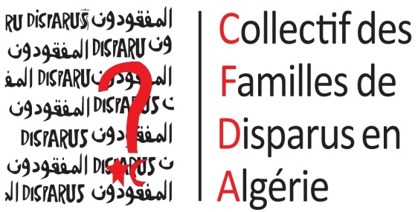

REVUE DE PRESSE
Janvier 2021

Contenu
Liberté 04 01 2021 Un an de prison requis pour 15 porteurs de l'emblème amazigh 3
L’expression 06 01 2021 Les procès des détenus du Hirak se poursuivent 4
Relaxe pour certains et condamnation pour d’autres. 4
Liberté 06 01 2021 CINQ HIRAKISTES DEVANT LE TRIBUNAL D’ADRAR 6
Le parquet requiert entre trois et quatre ans de prison. 6
Liberté 09 01 2021 MYSTÉRIEUSE DISPARITION DE 23 HARRAGA DE BÉJAÏA 7
Silence de la mer et angoisse des familles 7
Liberté 10 01 2021 MOKRANE AÏT-LARBI, AVOCAT ET DÉFENSEUR DES DROITS DE L’HOMME 10
“Le mouvement populaire doit maintenir ses exigences” 10
L’expression 11 01 2021 Le Mouvement populaire victime de l'infiltration de la nébuleuse islamiste 13
Le temps des interrogations! 13
El Watan 12 01 2021 Hirak : le RPK plaide pour une « transition démocratique » 15
Liberté 12 01 2021 BORDJ BOU-ARRÉRIDJ 16
6 mois de prison ferme requis contre 5 femmes hirakistes 16
Le Soir 13 01 2021 PLAINTE CONTRE NAÏMA SALHILes avocats s’interrogent sur la lenteur de la procédure 17
El Watan 13 01 2021 Ouargla : Une grandiose manifestation interpellant le président Tebboune 19
Liberté 14 01 2021 NOUVELLE CONSTITUTION, LIBERTÉ D’EXPRESSION, HIRAK, INDÉPENDANCE DE LA JUSTICE 21
Human Rights Watch épingle le pouvoir algérien 21
El Watan 17 01 2021 Selon une enquête réalisée par Me Nadia Aït Zaï pour le FUNAP 24
Le confinement a exacerbé les violences à l’égard des femmes 24
Liberté 19 01 2021 ALI YAHIA ABDENOUR OU LE REBELLE CENTENAIRE 27
L’avocat de la dignité humaine 27
Le Soir 19 01 2021 Les chiffres de l’INSP sont édifiantsLes violences faites aux femmes prennent une ampleur inquiétante 31
El Watan 19 01 2021 Tribunal de Mostaganem : Dalila Touat condamnée à 18 mois de prison ferme 33
Le Soir 19 01 2021 SOUFIANE DJILALI, PRÉSIDENT DE JIL JADID :«Le Hirak doit partir à l’assaut des institutions élues» 35
Algerie1.com 23 01 2021 Le FFS rejette l‘agenda politique du pouvoir et réclame des mesures d’apaisement 37
L’expression 23 01 2121 Ils ont purgé leur peine de prison 38
Tadjadit et deux autres Hirakistes libérés. 38
El Watan 24 01 2021 Blessés lors des manifestations : Les «éborgnés du hirak» dans le désarroi 39
El Watan 24 01 2021 Ourida Lounis. Avocate : « Nous plaidons pour la réhabilitation des victimes» 41
El Watan 27 01 2021 Justice : Nekkaz transféré à El Bayadh 43
Liberté 28 01 2021 IL VIENT DE PASSER SON DIXIÈME MOIS À LA PRISON DE KOLÉA 45
Khaled Drareni “n’est pas dans une démarche alarmante” 45
El Watan 28 01 2021 Alors que le phénomène des féminicides prend de l’ampleur : Une journaliste de TV4 retrouvée morte à son domicile 47
El Watan 28 01 2021 Louisa Dris-Aït Hamadouche. Politologue : «La crise de la représentativité ne se réglera pas seulement par des lois» 49
El Watan 28 01 2021 Réforme du Conseil de sécurité de l’ONU : L’Algérie relance la demande de l’Afrique 52
Algerie1.com 31 01 2021 L'activiste du Hirak Walid Kechida quitte aujourd'hui la prison. 54

Liberté 04 01 2021 Un an de prison requis pour 15 porteurs de l'emblème amazigh
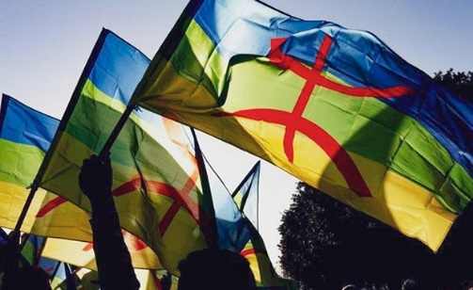
Le procureur de la République près le tribunal de Batna a requis, hier, un an de prison ferme et une amende de 100 000 DA à l’encontre de 15 porteurs de l'emblème amazigh, a-t-on appris hier auprès de leur avocat, Me Koceila Zerguine.
Ces accusés ont été arrêtés en possession de l’emblème amazigh et du drapeau national à l’été 2019, période au cours de laquelle, le défunt chef d'état-major de l'armée, Ahmed Gaïd Salah, avait interdit le port de tout drapeau autre que le drapeau national.
Selon l’avocat des prévenus, cette affaire a été reportée à six reprises et les accusés avaient été placés sous contrôle judiciaire avant que la procédure ne soit levée, il y a quelques jours.
Lors de la plaidoirie de la défense, Me Zerguine a plaidé l'innocence des 15 accusés, tout en demandant au tribunal de leur restituer leur emblème amazigh et drapeau national.
Parallèlement à ce procès, le tribunal de Batna a acquitté, dans une affaire similaire, trois personnes accusées d'avoir porté atteinte à la sécurité de l'État en portant l’emblème amazigh.

Imène AMOKRANE

L’expression 06 01 2021 Les procès des détenus du Hirak se poursuivent

Relaxe pour certains et condamnation pour d’autres.
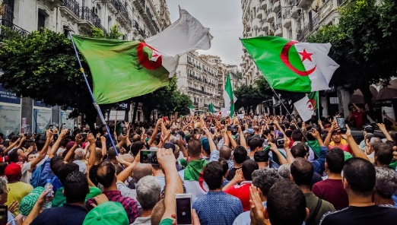
Des verdicts sont tombés dans plusieurs tribunaux et cours de justice dans différentes wilayas du pays.
Joie et déception
Le tribunal de Sidi M'hamed a rendu, hier, son verdict dans l'affaire des manifestants du 5 octobre dernier à Alger. «Relaxe pour certains et condamnation à une amende de 50 000 dinars pour d'autres», a écrit le Comité national pour la libération des détenus (Cnld) sur sa page. «Le juge n'a pas cité les noms», d'après la même source. Le parquet avait requis une peine de 6 mois de prison ferme et une amende de 50 000 dinars, en décembre dernier. Les prévenus sont arrêtés le 5 octobre dernier lors d'une manifestation à Alger. Poursuivis en justice pour «attroupement non armé», ils étaient relâchés après leur présentation par-devant le procureur de la République. Le même tribunal a jugé certains d'entre eux, à la fin du mois d'octobre. Il a condamné huit détenus à 6 mois de prison ferme. Il a relaxé d'autres manifestants qui n'étaient pas en détention. Dans le même contexte, 32 manifestants poursuivis pour «attroupement non armé» et «mise en danger de la vie d'autrui, durant la période du confinement sanitaire», sont convoqués par le tribunal de Béjaïa pour l'audience de demain. Attendu pour l'audience d'hier, le verdict dans l'affaire du journaliste Mustapha Bendjama (rédacteur en chef du journal Le Provincial) a été renvoyé au 19 janvier, par le tribunal de Annaba. Le parquet avait requis un an de prison ferme assortie d'une amende de 100000 dinars à son encontre, lors du procès lié à son quatrième affaire. Il est poursuivi pour une publication pouvant porter atteinte à l'intérêt national. Concernant le procès de Toufik Hassani et Mohamed Hellal, le verdict est tombé lundi au tribunal de Sidi M'hamed (Alger): les deux prévenus ont écopé d'une peine de six mois de prison ferme assortie d'une amende de 50000 dinars, avec un mandat d'arrêt lancé contre Mohamed Hellal, selon la Cnld. Le parquet avait requis une peine de 3 ans de prison ferme assortie d'une amende de 500000 dinars à l'encontre des deux accusés. Le procès a eu lieu lundi, après plusieurs renvois (28 décembre, 17 décembre, 3 décembre, 5 novembre, 3 et 17 septembre, 30 juillet, 16 juillet 2 juillet et 25 juin, 18 juin, 11 mai et 23 février derniers). Mis en liberté provisoire depuis le 2 janvier 2020, ils sont accusés de «publications, sur les réseaux sociaux, pouvant porter atteinte à l'intégrité du territoire national», «incitation à la violence et outrage à corps constitué». Trois détenus, en l'occurrence Mohamed Tadjadit, Noureddine Khimoud et Abdelhak ben Rahmani, en sont au 10e jour de leur grève de la faim, entamée depuis le 27 décembre dernier. Leur état de santé s'est dégradé davantage, hier. Selon un décompte établi par la Cnld, le nombre de détenus du Hirak demeurant encore en prison est de près de 90. D'autres verdicts ont été rendus à travers plusieurs juridictions sur le territoire national. Fraîchement acquittée par la cour d'appel militaire de Blida, la secrétaire général du PT, Louisa Hanoune a appelé, avant-hier, à la libération de tous les détenus (...) pour un retour à l'apaisement et au calme... Enfin, l'acquittement, par le tribunal militaire de Blida, de Toufik Mediène dit Toufik, Tartag, Saïd Bouteflika et Louisa Hanoune, a été accompagné d'appels à l'acquittement et à la réhabilitation des détenus du Hirak, lancés par d'éminents avocats.
Mohamed BOUFATAH

Liberté 06 01 2021 CINQ HIRAKISTES DEVANT LE TRIBUNAL D’ADRAR

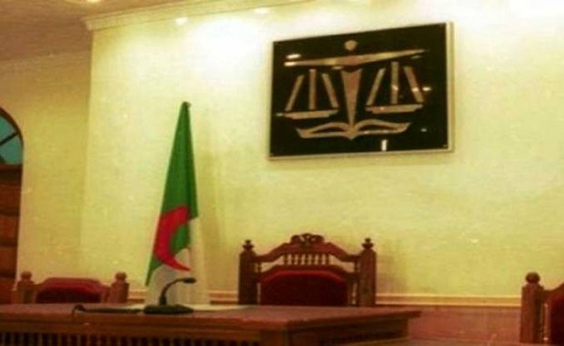
Le parquet requiert entre trois et quatre ans de prison.

Le procureur de la République près le tribunal correctionnel d’Adrar a requis, hier, des peines de prison allant de trois à quatre années de prison ferme assortie d’une amende de 200 000 DA contre des hirakistes poursuivis pour leur activisme dans le mouvement populaire, avons-nous appris auprès du collectif de défense du Hirak.
Abdellatif Bensalah, 34 ans, El-Azzaoui Laïd, 28 ans, Laroui Hassan, 35 ans, Boughnissa Benaouda, 30 ans, Abderrahmane Boufarès, 34 ans, interpellés entre juin et septembre 2020, ont été jugés individuellement au cours de cinq procès, pour plusieurs et mêmes chefs d’inculpation, dont outrage et violence à fonctionnaires et institutions de l'État, offense au président de la République et publication d'informations de nature à porter atteinte à l'ordre public.
Accusations que les prévenus ont rejetées à la barre en affirmant avoir seulement exercé leur droit d’exprimer leur opinion. Les 13 avocats de la défense, qui ont fait le déplacement à Adrar depuis différentes wilayas du pays, ont plaidé la relaxe pour des faits qui, ont-ils affirmé, n’avaient aucun caractère délictueux.
Les verdicts devraient être rendus le 19 janvier. Aujourd’hui mercredi, les avocats du collectif de défense sont attendus au tribunal de Timimoun où d’autres hirakistes doivent être jugés dans trois procès différents.

S. OULD ALI

Liberté 09 01 2021 MYSTÉRIEUSE DISPARITION DE 23 HARRAGA DE BÉJAÏA

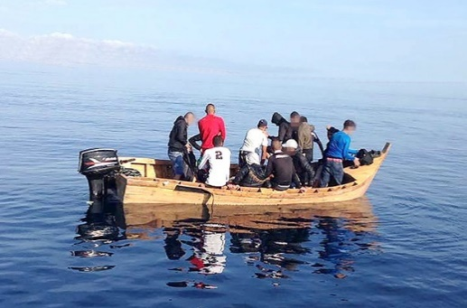
Silence de la mer et angoisse des familles
En l’absence d’information officielle sur cette affaire, les familles des harraga sont à l’affût de la moindre nouvelle sur les médias et les réseaux sociaux.
Leurs familles sont sans nouvelles d’eux depuis leur départ le 17 décembre dernier. Partis de Oued Dass, une plage de Toudja à l’ouest de Béjaïa, le sort des 23 jeunes harraga reste mystérieux. Ils sont portés disparus. Leurs parents et proches sont dans un désarroi total. Leur espoir s’amenuise et leur angoisse s’accentue.
Leurs différents appels de détresse lancés aux autorités compétentes demeurent sans écho. Après des démarches auprès du ministère des Affaires étrangères, des services de sécurité, de la marine nationale, du Croissant-Rouge algérien et des services de la wilaya, aucune suite n’a été donnée à leurs doléances.
Les familles ont même organisé, le lundi 28 décembre dernier, un rassemblement devant le siège de la wilaya de Béjaïa pour interpeller les autorités à l’effet de donner suite à leur appel de détresse. “Nous voulons nos enfants morts ou vifs”, ont-ils scandé haut et fort.
Elles ne comprennent pas ce silence. “C’est un grave scandale ! Les autorités de notre pays observent un silence assourdissant, alors que nos parlementaires de Béjaïa affichent une indifférence totale sur ce drame qui secoue plusieurs familles bougiotes”, dénonce M. Kherfellah, dont un neveu, Nadir Kherfellah, 24 ans et un beau-frère, Imad Djilbani, 25 ans, figurent sur la liste des 23 jeunes qui ont tenté la traversée dont la destination serait l’Espagne.
Selon M. Kherfellah, les deux jeunes harraga, Nadir et Imad, qui vivaient dans le même quartier, la cité Moula (ex-Beaumarchais), en plein centre-ville de Béjaïa, n’avaient qu’un seul espoir : quitter le pays pour mener une vie meilleure sous d’autres cieux plus cléments.
Son neveu, Nadir, qui avait décroché un contrat de travail en qualité d’agent de sécurité à l’Union des coopératives agricoles (UCA) d’Oued Ghir, a essuyé plusieurs refus de visa, dont le dernier en date lui a été signifié par l’ambassade de Lituanie qui fait partie des 27 pays de l’Union européenne. Quant à son beau-frère, Imad, il était journalier.
“Mon neveu Imad a tenté à maintes reprises d’avoir un visa pour rejoindre son frère et ses quatre oncles installés en France. En vain. Il est vrai qu’il a souvent exprimé son souhait de vivre à l’étranger, comme c’est le cas d’ailleurs de la majorité des jeunes Algériens, mais il n’a, à aucun moment, fait part de son intention de recourir à la harga”, raconte Kamel Dahes, rencontré devant son magasin, sis au quartier populaire d’El-Khemis.
“Une fois, je lui ai même déconseillé d’opter pour une telle aventure suicidaire. Sa réaction était rassurante. Finalement, il a fini par céder à la tentation”, a-t-il ajouté non sans amertume. Selon les témoignages de ces deux pères de famille, les 23 jeunes partis à bord d’une embarcation de fortune, “ont été trahis par le propriétaire de la barque qui devait les acheminer vers la côte ibérique”.
Ce dernier, après avoir ramassé son pactole, s’est carrément éclipsé, laissant ses “clients” livrés à leur triste sort. Il serait en fuite et activement recherché par les services de sécurité, ont-ils affirmé. Le coût d’une traversée, précisent-ils, est estimé entre 30 et 35 millions de centimes.
Notons qu’en l’absence d’information officielle sur cette affaire qui a défrayé la chronique locale, les familles des 23 jeunes harraga sont à l’affût de la moindre nouvelle sur les médias et les réseaux sociaux.
Une rumeur persistante, relayée par des internautes locaux, affirme que les 23 jeunes disparus auraient été arrêtés par les gardes-côtes tunisiens après que leur embarcation a été détournée de sa trajectoire par les grosses vagues et les fortes rafales de vent.
“Bien que ce soit une rumeur, elle nourrit tout de même un espoir chez les parents de ces jeunes harraga”, lâche M. Kherfellah, avant d’avouer que “depuis la disparition de son frère, ma femme n’arrive pas à se remettre tant sa peine est grande. D’ailleurs, elle est partie chez ses parents pour tenter d’apaiser leur douleur”.
Visiblement remontés contre les autorités publiques, nos deux interlocuteurs assènent : “Les dirigeants de ce pays sont seuls responsables de cette malédiction qui frappe notre jeunesse.
L’histoire les jugera tous !” Et de poursuivre : “Où sont les hélicoptères mobilisés par nos dirigeants pour survoler le ciel des grandes villes algériennes lors des marches hebdomadaires du Hirak ?” Sur sa lancée, M. Kherfellah affirme que durant les premiers mois de la révolution populaire du 22 Février, ces jeunes avaient l’espoir d’un changement démocratique. D’ailleurs, ils n’ont raté aucune manifestation de rue.
Néanmoins, leur espoir a fini par s’évanouir au lendemain de l’élection présidentielle du 12 décembre 2019. “Leur sentiment de désespoir s’est accentué avec l’apparition de la pandémie de coronavirus suivie par la vague de répression qui continue de s’abattre sur les militants du Hirak. Voilà une réalité amère”, regrette-t-il.
Contacté par nos soins, le chef de sûreté de la wilaya de Béjaïa, Tahar Benazzoug, assure que ses services “ont entrepris toutes les démarches administratives et légales en vue de retrouver les traces de ces 23 jeunes portés disparus. Nous avons saisi toutes les autorités, y compris Interpol. Mais pour le moment, nous n’avons reçu aucune réponse”.

KAMAL OUHN

Liberté 10 01 2021 MOKRANE AÏT-LARBI, AVOCAT ET DÉFENSEUR DES DROITS DE L’HOMME

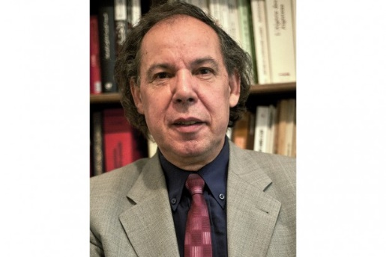
“Le mouvement populaire doit maintenir ses exigences”

Militant des droits de l’Homme au long cours, Mokrane Aït-Larbi est une des figures emblématiques de la scène politique nationale. Avocat depuis une quarantaine d’années, il a un regard avisé sur la scène politique nationale. Dans cet entretien, il revient sur certaines questions qui agitent la scène nationale.
Liberté : Malgré un taux d’abstention record lors du référendum constitutionnel, le pouvoir demeure attaché à sa feuille de route en voulant aller à des élections législatives anticipées. Comment interprétez-vous cette attitude ?
Mokrane Aït-Larbi : Le pouvoir est dans sa logique. Au lieu d’écouter les militants sincères, la société civile et les personnalités crédibles sur les voies et moyens de sortie de crise, il tient à organiser des élections à n’importe quel prix. On peut dire que le taux de participation au référendum constitutionnel reflète la réalité. Les différentes élections n’ont jamais atteint ces résultats. D’habitude, le taux de participation aux différentes élections ne dépasse jamais les 20%, mais le pouvoir, avec la complicité du Conseil constitutionnel, nous donne un résultat d’au moins 80% pour sauver le système. Même quand une région comme la Kabylie qui n’a presque jamais voté pour des raisons évidentes, le système s’arrange à ajuster les taux de participation en fonction de ses intérêts. Mais concernant le dernier référendum, il a préféré ignorer la Kabylie. Donc, la “Nouvelle Algérie” est dans sa logique.
Près de deux ans après le début du Hirak, le système politique demeure toujours en place. Peut-on parler de l’échec du mouvement populaire ?
Le mouvement populaire a tout fait pour éviter un cinquième mandat et ouvrir la voie à une véritable démocratie populaire. Mais le système a des alliés pour se maintenir. Il faut rappeler qu’un mouvement de rue, quelles que soient sa puissance et sa durée, ne peut aller au-delà de ce qu’il a fait. Le changement d’un système exige une organisation homogène et solide, et le mouvement populaire vient le soutenir. Mais un mouvement de rue, quelles que soient ses revendications, est traversé par différents courants politiques avec l’existence d’une volonté de récupération. Toutefois, le mouvement populaire doit maintenir ses exigences et ses revendications.
Malgré la situation, l’opposition ne parvient pas à constituer un rapport de force favorable au changement. Pourquoi, selon vous ?
Hormis quelques rares partis politiques qui militent pour le changement du régime, le reste est loin du militantisme. Leur objectif est de tirer un maximum de profit personnel pour leurs dirigeants. Je ne parle pas des militants de base. Le pouvoir a compris depuis longtemps ce que veulent la plupart des directions de partis politiques et il laisse faire. La plupart des dirigeants de partis “militent” pour le Club-des-Pins, le Sénat, l’Assemblée nationale, les voyages, la construction de villas et d’autres avantages.
Des dizaines de militants, des journalistes et des personnalités sont en prison. Comment évaluez-vous la situation des droits de l’Homme dans le pays ?
Dans les pays où les droits de l’Homme sont respectés, il n’y a pas de place dans les prisons pour le délit d’opinion. Or, en Algérie, le pouvoir ne cesse de discourir sur le respect des droits de l’Homme en oubliant l’existence des détenus politiques et d’opinion, et c’est contraire à ces droits. Dans les démocraties, les prisons sont faites pour les délinquants de droit commun. Mais le système algérien n’hésite pas à maintenir en prison des personnes comme Khaled Drareni, Ali Ghediri, Walid Kechida, Rachid Nekkaz et des dizaines de militants. Je me demande comment on peut associer l’existence des droits de l’Homme et de détenus d’opinion !? Malgré cette évidence, les responsables algériens nous répondent sans hésitation : il n’y a pas de prisonniers politiques en Algérie !
Vous, qui êtes un des pionniers du combat démocratique dans le pays, continuez toujours de militer. Avez-vous constaté des changements dans le domaine du respect des libertés, des droits de l’Homme durant toutes ces années ?
Il y a, bien entendu, un changement dans les textes relatifs aux droits de l’Homme. Mais dans la réalité, ces droits ne sont pas respectés, et ce n’est pas le discours qui me fera changer d’avis. Le respect des droits de l’Homme passe inévitablement par l’indépendance de la justice. Or, je constate en tant qu’avocat depuis près de 40 ans que l’indépendance de la justice en Algérie n’est qu’un discours et les magistrats savent de quoi je parle, surtout après la mutation de 3 000 magistrats censés être protégés par l’article 26 du Statut de la magistrature, qui prévoit l’inamovibilité des magistrats du siège. En un mot, les libertés et les droits de l’Homme ne peuvent être protégés que par une justice réellement indépendante.
Que préconisez-vous pour un véritable changement du système politique ?
Le problème ne réside pas dans ce qu’on peut préconiser. À chaque événement important, notamment pendant le Hirak, j’ai formulé des propositions concrètes qui ont été publiées dans la presse et sur ma page Facebook. Mais ceux qui veulent le changement n’ont pas le pouvoir et ceux qui ont le pouvoir ne veulent pas de changement.

Ali Boukhlef

L’expression 11 01 2021 Le Mouvement populaire victime de l'infiltration de la nébuleuse islamiste

Le temps des interrogations!
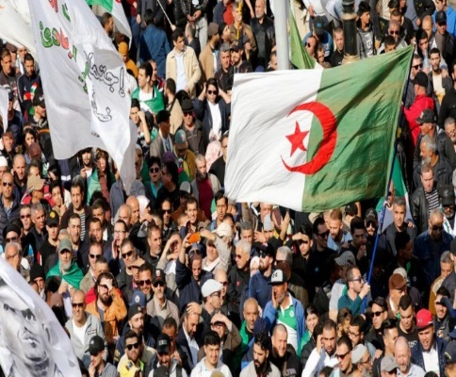
Les démocrates, les patriotes et autres obédiences qui ne se reconnaissent pas dans la démarche islamiste et obscurantiste du Rachad, sont frappés du sceau de la traîtrise et de la collaboration avec le régime et ses services de renseignements.

Le Mouvement populaire du 22 février 2019 était une dynamique qui visait une approche patriotique salutaire dans la perspective de mettre un terme au cinquième mandat de trop à un régime oligarque qui s'était emparé des institutions de l'Etat en mettant la société dans une impasse politique et historique des plus dangereuses.
Tout le peuple algérien s'est levé comme un seul homme pour dire non à la privatisation de l'Etat par des forces centrifuges. Le peuple avait clamé une Algérie libre et démocratique, une Algérie de la justice sociale et de l'égalité entre les hommes et les femmes. C'est ce qui a permis à la majorité des Algériennes et des Algériens de se reconnaître dans une symbiose politique et populaire historique. Peu à peu la dynamique populaire et son élan commençaient à s'éloigner de l'objectif initial de la mobilisation autour des démarches patriotiques et qui n'obéissaient pas à des logiques de castes et des forces occultes. La crise est devenue saillante pour ceux qui suivent avec intérêt et sérieux le processus enclenché le 22 février 2019, cela était perceptible et visible depuis que des nébuleuses ont pénétré le Mouvement populaire en s'accommodant des slogans choisis délibérément pour jouer les trouble-fêtes et semer la zizanie et la division dans le but de faire main basse sur le Mouvement populaire spontané et lui changer sa trajectoire.
La crise a pris maintenant une tournure gravissime, puisque les nébuleuses ont fait connaître leurs vrais visages, l'un des visages les plus hideux c'est celui des islamistes radicaux, c'est-à-dire les reliquats de l'ex-FIS dissous, à savoir le mouvement Rachad et ses sbires qui, parfois, agissent sans afficher leur identité, une manière de tromper l'ennemi, et quel ennemi, les citoyens dont l'objectif est de changer l'ordre établi dans le cadre d'une démarche démocratique en rompant avec l'expérience précédente des années 90 du siècle écoulé et ses affres de terrorisme et de destruction du potentiel national. C'est ce qui arrive avec la nébuleuse du Rachad qui ne rate aucune occasion pour se montrer comme étant le prolongement du Mouvement populaire si ce n'est l'incarnation même de ce mouvement. Cette nébuleuse islamiste s'attaque maintenant à ceux qui ne partagent pas son approche et ses méthodes totalitaires.
Les démocrates, les patriotes et autres obédiences qui ne se reconnaissent pas dans la démarche islamiste et obscurantiste du Rachad, sont frappés du sceau de la traîtrise et de la collaboration avec le régime et ses services de renseignements. Cette escalade gravissime est en train de prendre de l'ampleur allant jusqu'à verser dans les menaces et les violences verbales.
Ce fossé qui vient de se créer par cette nébuleuse n'est pas du tout nouveau, l'ex-FIS dissous a eu recours à cette méthode faisant excommunier toutes les tendances et les courants politiques dont l'appellation et l'obédience n'étaient pas estampillées du sceau de l'islamisme et de ses énoncés liberticides et hostiles aux fondamentaux inhérents aux préalables démocratiques les plus basiques et standards.
Le mouvement populaire est miné par cette maladie infantile de l'islamisme radical qui veut se faire une place sans conteste avec l'objectif de réduire la dynamique populaire en un référent unique et seul, à savoir les reliquats de l'ex-FIS dissous et certaines franges de la jeunesse qui ne savent pas à quel saint se vouer.
La dichotomie et l'antagonisme sont de plus en plus saillants, la nébuleuse islamiste du Rachad a bel et bien disloqué l'élan populaire et son contenu patriotique pour un changement intrinsèque et dans le cadre d'une démarche démocratique et de justice sociale.
Les tiraillements dont le Mouvement populaire est victime, ont fait que la mobilisation comme c'était le cas jadis, ne peut plus avoir la même dynamique à cause des interférences et des ingérences éhontées de la part de la caste et de la nébuleuse islamiste du Rachad qui s'est transformée en tutrice du Mouvement populaire. Cette réalité néfaste à participé à l'atomisation du Mouvement populaire où l'on constate clairement et nettement les démarcations en son sein sur la base des projets de société qui s'affrontent d'une manière manifeste.
Hocine NEFFAH

El Watan 12 01 2021 Hirak : le RPK plaide pour une « transition démocratique »

Le Rassemblement pour la Kabylie (RPK) a appelé, hier, l’opposition à unir ses forces en vue de bâtir une « alternative au système », alors que le pays est confronté à une crise politique, économique et sanitaire.
« Toutes les forces politiques et sociales de l’opposition se doivent de converger vers la construction d’une alternative au système et non rechercher une alternative dans le système. Il y va de la sauvegarde du mouvement populaire mais aussi de l’intégrité du pays au vu des considérations géopolitiques actuelles », a souligné le RPK dans un communiqué, à l’occasion de la nouvelle année 2021.
Advertisements
Le régime est « prisonnier de ses propres contradictions et son obstination à se maintenir, au risque même de mettre la nation en danger », a-t-il mis en garde. « Il devient donc légitime de considérer que toute participation aux élections, telles que fixées dans l’agenda du pouvoir, constitue, comme celles qui l’ont précédées, une abdication politique et une participation à la légitimation et ‘‘normalisation’’ du système », lit-on dans le communiqué, signé par Hamou Boumedine, coordinateur dudit mouvement politique.
Pour le RPK, « le refus de cette démarche électorale est double : pas d’élection sans transition démocratique et pas d’élection sans refondation de l’Etat national ». « La démocratie majoritaire, dans une société traversée par une forte diversité communautaire, n’est pour les minorités qu’un système de domination, et toute élection à l’ombre d’un système autoritaire militarisé n’est qu’une illusion », a relevé le RPK.

HOCINE LAMRIBEN

Liberté 12 01 2021 BORDJ BOU-ARRÉRIDJ

6 mois de prison ferme requis contre 5 femmes hirakistes

Le procureur de la République près le tribunal de Bordj Bou-Arréridj a requis, hier, six mois de prison ferme assortie de 20 000 DA d’amende à l’encontre de 6 activistes du hirak, dont 5 femmes, poursuivis pour “attroupement non armé” et “outrage à un corps constitué”. Le verdict est attendu pour le 1er février 2021 sans placement sous mandat de dépôt des prévenus, selon Me Zine Boukhari. La plaidoirie de la défense s’est essentiellement articulée sur le fait que les mis en cause ont été lésés, car leur arrestation et le procès sont éminemment politiques, et méritaient donc d’avoir une plaidoirie politique.
Le collectif des avocats de la défense ont aussi, lors de leurs interventions respectives, souligné que le dossier se base sur des faits qui remontent aux marches du Hirak et que les prévenus n’ont fait qu’exprimer leur refus de la politique du fait accompli et participer à une marche populaire pacifique. “Tout cela est garanti par la Constitution algérienne et les droits universels”, a soutenu Me Zine Boukhari, membre du collectif des avocats de la défense. “Ces femmes, âgées de 31 à 63 ans, sont les perles des marches du mouvement populaire. Elles étaient toujours nobles et sages”, dira un jeune avocat à sa sortie du tribunal.

C. BOUARISSA

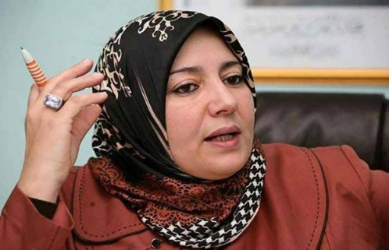
Le Soir 13 01 2021 PLAINTE CONTRE NAÏMA SALHI Les avocats s’interrogent sur la lenteur de la procédure

Le collectif de défense de l’activiste Mourad Amiri s’interroge sur le «sort» de la plainte déposée, il y a exactement une année, par l’activiste Mourad Amiri contre la députée et néanmoins présidente du Parti de l’équité et de la proclamation, Naïma Salhi.
M. Kebci - Alger (Le Soir) - Une plainte à la suite de la publication sur la page de son parti et un live le 25 septembre 2019, où la présidente du Parti de l’équité a lancé de gravissimes accusations contre l’ex-fonctionnaire du ministère de l’Intérieur Mourad Amiri et activiste, entre autres traîtrises, complot contre l’Algérie allant jusqu’à appeler feu Ahmed Gaïd-Salah à procéder à son arrestation. L’intéressé et le collectif d’avocats qui l’accompagnent dans sa démarche s’interrogent sur la lenteur qui caractérise la plainte déposée il y a une année auprès du tribunal de Chéraga. «Nous sommes dans un véritable déni», a affirmé Amiri, hier mardi, dans une conférence de presse animée au siège national du MDS (Mouvement démocratique et social), qui s’est interrogé quant à l’application de la loi, notamment celle relative à la prévention et à la lutte contre la discrimination et le discours de haine adoptée l’année dernière sur initiative du chef de l’État. Pourtant, poursuit-il, «les accusations portées, pas à ma seule personne seulement, sont graves», estimant que la députée constitue un «danger pour la cohésion nationale et la sécurité nationale». Alors que de nombreux activistes du Mouvement populaire du 22 février 2019 continuent à être poursuivis pour de simples opinions lancées sur les réseaux sociaux, se basant sur la disposition 79 du code pénal, la plainte déposée contre cette députée pour les mêmes motifs évoqués dans le même article demeure lettre morte une année après son dépôt», s’est interrogée l’avocate Yamina Allili.
Pour Me Bekhti Aouicha, la «seule présence» de la présidente du PEP constitue une «menace à l’Algérie». Pour sa part, Me Seddik Mouhous s’est interrogé sur le fait que le ministère de l’Intérieur n’a pas réagi aux accusations tout aussi gravissimes portées à son encontre par cette députée. Naïma Salhi, a-t-il ajouté, parle dans sa fameuse vidéo, de «discrimination» et de «régionalisme» dans ce département ministériel de souveraineté qui, selon elle, «n’emploie presque exclusivement que les Amazighs et pas les Arabes et les Chaouis».
Et au collectif d’avocats de Mourad Amiri, qui vient de faire un rappel au procureur de la République près le tribunal de Chéraga, d’inviter le ministre de la Justice et Garde des sceaux à joindre l’acte à la parole en mettant en branle la loi relative à la prévention et à la lutte contre la discrimination et le discours de haine.
Pour Me Allili, la députée Salhi tombe sous le coup de cette nouvelle loi estimant que le délit dont elle est accusée est «permanent» du fait que sa fameuse vidéo et bien d‘autres continuent à être relayées sur les réseaux sociaux. Ceci non sans préciser que les articles 296, 297 et 299 du code pénal correspondent aux accusations portées dans ladite plainte..

Mohamed Kebci

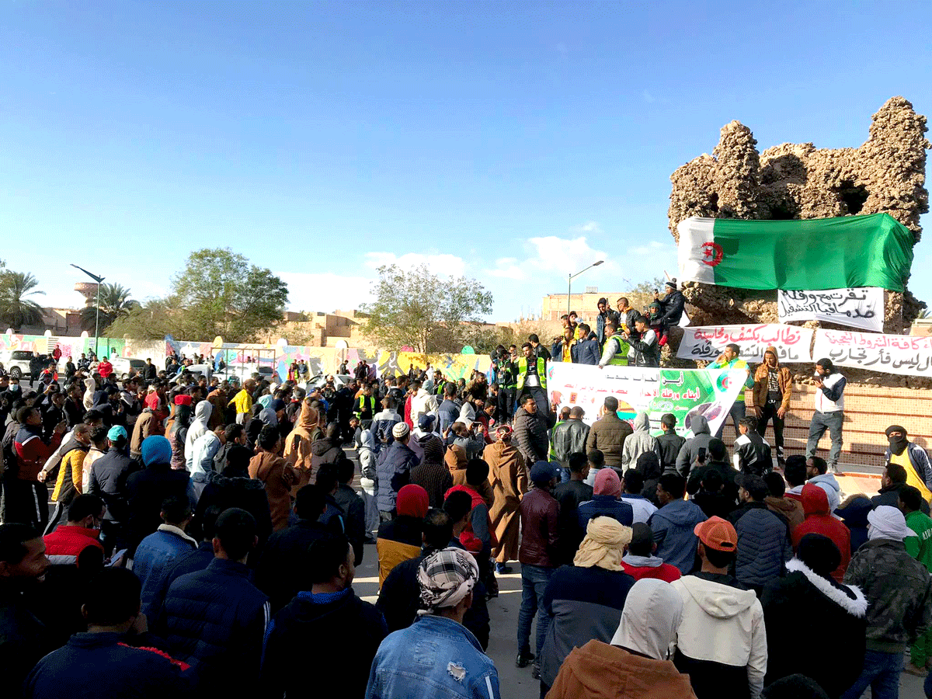
El Watan 13 01 2021 Ouargla : Une grandiose manifestation interpellant le président Tebboune

Des dizaines de personnes ont manifesté, mardi 12 janvier, pour la première fois depuis la fin du hirak à Ouargla, sans incidents majeurs, pour appeler à «la réforme du dossier de l’emploi et la lutte contre la corruption des responsables».
Cette manifestation a réuni un peu plus de 5000 personnes à la place de la Rose des sables, selon des estimations locales, une «milyounia», selon les organisateurs.
Appelée par un collectif de chômeurs, de regroupements informels de la société civile qui ont adressé un manifeste dit « des habitants de Ouargla» au président de la République, cette journée de mobilisation s’est déroulée sous une très forte présence policière, à travers les artères de la ville en cette première journée du calendrier amazigh chômée et payée, dans un calme voulu pour éviter tout incident violent.
Le rassemblement a été ponctué par plusieurs prises de parole dans la pure tradition des grandes manifestations de chômeurs de Ouargla de la dernière décennie, interpellant cette fois-ci le président Tebboune pour mettre fin au dossier épineux de l’emploi dans la wilaya.
Advertisements
A la tête des 19 revendications énumérées dans la plateforme lue et approuvée par l’assistance, l’ouverture d’une enquête sur la gestion de l’annexe de l’Anem de la wilaya de Ouargla, y compris son premier responsable dont le nom « est lié aux dépassements et irrégularités entachant la gestion de l’offre d’emploi, notamment durant la pandémie Covid-19 ».
Les manifestants, qui pointent l’absence chronique de ce directeur à son bureau, réclament son limogeage et son remplacement par une compétence locale reconnue.
Cette revendication concerne également les ramifications locales de l’Anem dans les daïras ainsi que les chefs de service et cadres administratifs et financiers de cette institution, en mettant un point final à l’opacité qui entache les inscriptions, la publication et les délais légaux impartis par le décret interministériel régissant le traitement de l’offre d’emploi via l’Anem, dont la délivrance frauduleuse des certificats de résidence et le détournement de l’usage du logiciel El Wassit qu’il faudra, selon eux, lier au système de gestion de la Caisse nationale des assurés sociaux, pour donner une chance aux vrais chômeurs, ainsi que l’instauration d’un dispositif de contrôle indépendant des mécanismes d’embauche, y compris les conditions d’âge, de niveau et d’expérience professionnelle, réclamant à Sonatrach plus de postes destinés aux chômeurs de la wilaya de Ouargla, de rendre publics les résultats des tests et mettre en application les instructions du Premier ministre concernant la destination de 70% des postes transitant par l’Anem de Ouargla.
L’enquête réclamée par les chômeurs s’étend au service de la main-d’œuvre étrangère, accusé de clientélisme et d’abus de pouvoir, mais aussi l’Inspection du travail en tant qu’instance de contrôle, « absente et de connivence avec les sociétés actives à travers la wilaya », étendant les accusations d’immoralité à la «îssaba», cautionnant le trafic d’influence, d’autorité et d’argent, comptant certains hauts responsables et élus de la wilaya.
HOURIA ALIOUA

Liberté 14 01 2021 NOUVELLE CONSTITUTION, LIBERTÉ D’EXPRESSION, HIRAK, INDÉPENDANCE DE LA JUSTICE

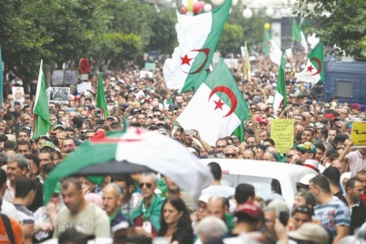
Human Rights Watch épingle le pouvoir algérien

L’ONG internationale a brossé un tableau sombre de la situation des libertés en Algérie où cette organisation a relevé de nombreuses violations des droits des citoyens.
Dans son rapport annuel sur la situation des droits de l’Homme dans le monde, publié hier, l’ONG internationale Human Rights Watch (HRW) a brossé un tableau sombre de la situation des libertés en Algérie où cette organisation de défense des droits humains a relevé de nombreuses violations des droits des citoyens.
Le “la” est donné dans le préambule de son rapport où cette ONG a d’emblée noté que, durant l’année 2020, “les autorités algériennes ont continué de réprimer le Hirak, mouvement de protestation réformiste qui a poussé le président Abdelaziz Bouteflika à démissionner en avril 2019” et que malgré les promesses de dialogue données par Abdelmadjid Tebboune qui a remporté l’élection de décembre 2019, “les autorités ont continué d’arrêter et d’emprisonner des manifestants, des activistes et des journalistes, dans une tentative de museler le Hirak”.
Pour cette organisation, même la nouvelle Constitution n’a pas consacré les libertés tant réclamées par les Algériens durant leur soulèvement en 2019. “Sous les auspices du Président, une nouvelle Constitution a été approuvée, qui contient des termes plus forts en ce qui concerne les droits des femmes, mais qui restreint, par ailleurs, la liberté d’expression et sape l’indépendance de la justice”, lit-on dans ce rapport qui rappelle qu’Abdelmadjid Tebboune avait affirmé dans son discours d’investiture qu’il était ouvert au dialogue avec le Hirak et annoncé que son gouvernement consoliderait la démocratie, l’État de droit et le respect des droits humains, mais des manifestants sont toujours derrière les barreaux et les arrestations de manifestants ont repris peu après la formation de son gouvernement. Parmi les volets qui ont inquiété le plus HRW en Algérie figurent également la situation de la liberté de réunion, de la liberté d’expression et celle relative à l’indépendance de la justice.
“Des centaines de manifestants du Hirak ont été arrêtés dans tout le pays lors des manifestations du début de l’année 2020. Quoique la plupart d’entre eux aient été remis en liberté le même jour, certains ont été jugés et condamnés à des peines de prison sous des chefs d’accusation comme participation à attroupement illégal, atteinte à l’unité nationale ou atteinte au moral de l’armée”, a relevé cette ONG internationale, tout en soulignant que même après le relâchement graduel du confinement à partir du mois de mai, “la police a brutalement dispersé des tentatives par des activistes du Hirak de reprendre les manifestations”.
“Le 1er avril, le président Tebboune a signé un décret d’amnistie concernant 5 037 personnes, mais cette amnistie n’a pas inclus les activistes du Hirak”, a relevé encore cette même organisation qui épingle également le pouvoir concernant la situation de la liberté d’expression en s’appuyant notamment sur les condamnations dont ont fait l’objet Karim Tabbou en tant qu’homme politique, Khaled Drareni, en tant que journaliste, et aussi Walid Kechida et Abdelkrim Zeghilèche, puis encore l’interdiction faite, le 21 septembre, à la télévision française M6 d’opérer en Algérie. Toujours au registre de la liberté d’expression, HRW cite la nouvelle loi criminalisant la diffusion de fausses informations et de discours de haine qui a été adopté par le Parlement le 22 avril.
“Certaines infractions, comme l’atteinte à la sécurité publique et à l’ordre public et l’atteinte à la stabilité des institutions de l’État sont définies de manière si vague qu’elles peuvent être utilisées pour criminaliser la critique pacifique”, est-il relevé dans ce rapport qui s’inquiète également quant à l’indépendance de la justice après la décision prise par le ministère de la Justice du transfert du procureur, Mohamed Sid Ahmed Belhadi, à El-Oued après qu’il eut exhorté un tribunal d’Alger à acquitter 16 manifestants poursuivis uniquement pour avoir exercé leur droit à la liberté de réunion.
Concernant toujours la nouvelle Constitution, HRW estime qu’en prévoyant que le président de la République préside le Conseil supérieur de la magistrature est “en contradiction avec la mission de cet organe consistant à garantir l’indépendance de la justice”.
“Comme la précédente Constitution, la nouvelle loi fondamentale garantit le droit de recevoir et de disséminer de l’information, mais soumet l’exercice de ce droit à des conditions vagues et restrictives, telles que l’interdiction d’interférer avec les exigences de la sécurité nationale”, a-t-elle encore relevé avant d’aborder les insuffisances des dispositions quant à la protection des femmes et en ce qui concerne les migrants et demandeurs d’asile.

Samir LESLOUS

El Watan 17 01 2021 Selon une enquête réalisée par Me Nadia Aït Zaï pour le FUNAP

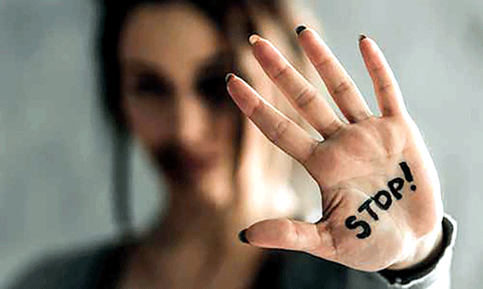
Le confinement a exacerbé les violences à l’égard des femmes

Les violences à l’égard des femmes se sont exacerbées, en prenant plusieurs formes :agressions physiques, sexuelles, psychologiques, socioéconomiques…
La période de confinement sanitaire n’a pas été sans conséquences sur les femmes. Les violences à leur égard se sont exacerbées, en prenant plusieurs formes : agressions physiques, sexuelles, psychologiques, socioéconomiques…
C’est ce qui ressort d’une enquête rapide en ligne réalisée pour le Fonds des Nations unies pour la population (Funap) par l’avocate et consultante Nadia Aït Zaï. Intitulée «Prise en charge des femmes et des filles victimes de violence basées sur le genre durant l’épidémie de Covid-19», l’étude parle d’une «pandémie fantôme». «La violence à l’égard des femmes constitue l’une des violations des droits humains les plus répandues.
A l’ère de la pandémie, cette violence a connu une recrudescence manifeste due à ‘‘une pandémie fantôme’’, alarmante qui serait imputable en partie à l’isolement social, aux conséquences économiques de la crise sanitaire et à la réduction du revenu des femmes et de la famille», note d’emblée l’auteur de cette enquête.
32 femmes assassinées en 2020
Selon la même source, les mesures d’urgence exceptionnelles et le confinement mis en place pour contrer la pandémie de Covid-19 «n’ont fait qu’exacerber un contexte de violence conjugale existant, en raison de l’amplification de certains facteurs».
Analysant les chiffres de la Direction générale de la Sûreté nationale (DGSN), l’enquête souligne la gravité du phénomène de la violence à l’égard des femmes durant les dix premiers mois de l’année 2020, avec 5835 cas enregistrés (plus de 9000 cas, selon les chiffres des associations). Les données de la DGSN, ajoute la même source, montrent une prédominance des violences physiques (71,17%).
L’autre fait inquiétant est la recrudescence des homicides pendant le confinement. Durant les dix premiers mois de l’année, au moins 32 femmes victimes de violences sont décédées. Il y a eu 6 homicides volontaires de janvier à février 2020, 19 de mars à octobre, soit 25 femmes tuées durant cette période.
Les coups et blessures ayant entraîné la mort sont de l’ordre de 7 cas, ce qui porte le nombre total de femmes victimes à 32. Concernant les auteurs de ces violences, l’étude fait état d’un classement «assez atypique». «Les personnes étrangères sont presque aussi nombreuses que les membres de la famille à agresser les femmes.» «Dans la famille, les époux prédominent dans la liste des agresseurs établie à partir des chiffres de la police», mais ce qui est le plus frappant, c’est qu’ils sont suivis de la catégorie «autres membres de la famille», ce qui «nous fait penser aux oncles, beaux-frères, etc.» précise l’enquête.
Devant cette situation, l’avocate affirme que «l’Etat est dans l’obligation de créer des mécanismes de protection, tels que l’ordonnance d’éloignement, des centres d’accueil et un mécanisme de signalement des violences».
Les victimes se confient plus aux associations
Les chiffres de la DGSN ne cernent toutefois pas l’ampleur du phénomène. Les données récoltées par des associations, reprises par la même étude, relèvent la gravité de la situation.
Elles font état de près de 10 000 cas de violences contre les femmes, avec près de 1000 cas d’atteintes à caractère sexuel (827 cas, contre seulement 138 enregistrés par la police), 2548 violences socioéconomiques et 3263 brutalités psychologiques (1416 cas enregistrés par la police).
«Ces chiffres nous démontrent que les femmes parlent plus aux associations, mais elles ont de la peine à aller déposer plainte à cause des contraintes et des obstacles auxquels elles sont confrontées ; divorce éventuel, manque de logement, manque de travail, manque de revenus, enfants à élever sans le père», indique la même source, précisant que «ces motifs ont été avancés par les femmes qui se sont confiées aux associations».
Concernant les facteurs à l’origine des violences à l’égard des femmes, l’enquête mentionne quatre causes essentielles : la perte de revenus, le désaccord persistant, l’exiguïté du logement et la difficulté de cherche de l’assistance. «Le confinement a exacerbé les violences à l’égard des femmes à cause de la cohabitation continue avec leurs agresseurs dans des appartements souvent exigus», note encore l’enquête.
Cette étude relève aussi, à côté des violences classiques répertoriées et enregistrées, l’apparition des violences socioéconomiques (perte de revenus, licenciement, baisse des salaires). De plus, elle souligne aussi que les données sur la violence envers les femmes handicapées ne sont pas parlantes, du fait de la difficulté pour ces dernières à s’exprimer ou à joindre les associations spécialisées.
Durant cette longue période de confinement, ajoute la même enquête, «beaucoup de femmes sont restées sans traitements de trithérapie pour le VIH-sida, car il est servi uniquement dans les hôpitaux et le déplacement était impossible pour cette catégorie de malades».
MADJID MAKEDHI

Liberté 19 01 2021 ALI YAHIA ABDENOUR OU LE REBELLE CENTENAIRE

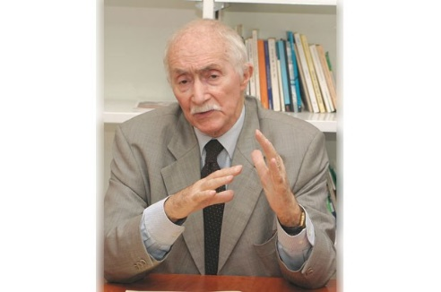
L’avocat de la dignité humaine

Son nom est intimement lié aux périodes qui ont jalonné le long chemin de l’Algérie combattante. Du mouvement national à la lutte armée jusqu’aux combats pour les libertés, la démocratie et les droits de l’Homme. Maître Ali Yahia Abdenour, qui célèbre son centenaire, a traversé le siècle en rebelle. Sa fidélité aux principes de liberté et d’égalité, sa rectitude morale, son itinéraire font de lui un Algérien d’exception.
Le vétéran défenseur des droits de l’Homme ne connaît pas de répit dans son engagement. C’est sa raison d’être, la source dont il puise son énergie pour résister aux épreuves. Celles de la dictature et du temps qui passe. Sa fille Samia, qui veille sur lui, s’assure chaque matin à lui faire la revue de presse. Une manière pour lui de rester “collé à la page”, lui qui a grandement contribué à écrire les plus belles pages de l’histoire de l’Algérie. À cent ans, Me Ali Yahia Abdenour continue de suivre de près ce qui agite son pays, de s’informer de la jeunesse de Février et de sa fabuleuse révolution. Cette jeunesse qui voit en lui un symbole vivant de la résistance, de la rébellion et surtout de la dignité humaine. Sur les réseaux sociaux, cette jeunesse l’a célébré, hier, à l’occasion de son centième anniversaire. Dans son salon qu’il ne quitte plus, Dda Abdenour était heureux d’apprendre que son siècle de combat a porté ses fruits. Ces petites-filles et petits-fils suivent le sillon des libertés qu’il a creusé…
Il continuera, sans doute longtemps, à forcer le respect et l’admiration des siens pour lesquels, il constitue une autorité morale incontestable.
De par son long et désintéressé combat pour les droits humains, son engagement profond pour faire régner le droit et la justice, son honnêteté et sa modestie, cet avocat et infatigable militant des droits de l’Homme, que de nombreux militants de la démocratie aiment à qualifier ironiquement de “l’avocat de toutes les causes perdues d’avance”, a fini par s’imposer comme une véritable icône du militantisme et un exemple de loyauté envers ses convictions et envers les autres. Si à l’occasion de ses 100 ans, les réseaux sociaux enregistrent un tel déferlement d’hommages et de marques de sympathie envers cet homme, c’est que son long parcours a laissé peu de place à l’indifférence. Alors qu’il donnait, à l’occasion de son 95e anniversaire, le premier coup de manivelle du film Aux origines de la question berbère, Saïd Sadi disait de lui, convaincu, qu’il n’y a pas beaucoup d’hommes qui ont eu, comme lui, la chance d’avoir, en fin de parcours, leur bilan comme héritage. “Ce que je retiens de ce personnage et de cet homme, c’est sa fonction de militant qu’il continue à assumer encore aujourd’hui avec une ferveur, avec une verdeur et avec une constance que peu d’hommes politiques algériens peuvent revendiquer, et ils sont très peu à avoir rassemblé les opinions, les générations et les régions d’Algérie”, disait-il d’Ali Yahia Abdenour.
À travers ces propos, le Dr Sadi ne faisait, à vrai dire, que mettre des mots sur ce que tout le monde pensait du fils de Tala Nath Yahia De 1945, lorsqu’il a adhéré au PPA-MTLD, jusqu’à décembre 2019, lorsqu’il a signé avec 18 autres personnalités nationales dont Benbitour, Rahabi, Ibrahimi, un appel à ne pas empêcher ceux qui voulaient voter de le faire, passant par son combat durant la Révolution qui lui a valu de passer par les prisons coloniales, son engagement dans la rébellion initiée par Aït Ahmed en 1963, son farouche militantisme au sein de la Ligue algérienne pour la défense des droits de l’Homme, (Laddh), et son implication dans le soulèvement étouffé dans l’œuf en 2011, il n’y a pas eu d’événement majeur sur la scène nationale pour lequel ce vieux routier de la défense des droits humains n’a pas pris position.
Des positions qui lui ont valu parfois de se faire des ennemis, comme lors du contrat de Rome en 1995 et lorsqu’il n’a pas hésité à s’ériger en avocat des anciens du FIS, mais qui n’ont jamais entamé sa notoriété. Cette notoriété qui s’est transformée en autorité morale au gré de son implication à chaque fois que les libertés et les droits sont mis à mal. Mais pas seulement. Son obstination à en découdre avec le système jusqu’au crépuscule de sa vie a achevé de faire de lui un sanctuaire du militantisme démocratique. Cette obstination, Ali Yahia ne cesse, à vrai dire, d’en faire montre depuis qu’il a démissionné, en 1968, du gouvernement de Boumediene, où il a occupé successivement les postes de ministre des Travaux publics et des Transports, puis celui de ministre de l'Agriculture et de la Réforme agraire. Il l’a montré encore davantage durant les années 80 non sans lui coûter d’être jeté en prison.
Ce fut également le cas tout le long des années 90 et 2000 durant lesquelles, il n’a eu de cesse de dénoncer la fraude électorale et la corruption. “La seule constante de la pratique politique que le pouvoir maîtrise parfaitement est la fraude électorale”, répétait-il souvent, non sans appeler à chaque fois à “abolir la fraude qui déforme le suffrage universel et la vérité électorale”. En 2017, il a été l’homme qui a mis le plus à mal le cercle proche de Bouteflika en appelant, conjointement avec Taleb Ibrahimi et Rachid Benyellès, à déclarer l’état d’incapacité du président qui avait disparu des radars depuis son AVC. Un épisode qui lui a valu les attaques les plus acerbes des thuriféraires du régime, mais qui l’ont laissé imperturbable. Ali Yahia était convaincu du bien-fondé de sa démarche et le temps a bien fini par lui donner raison avec le soulèvement populaire du 22 Février 2019.
Au début de ce soulèvement justement, bien que son corps l’ait trahi, il a, néanmoins, adressé un message au peuple l’assurant de son soutien. “À 98 ans, il m’est difficile de marcher avec vous. Pourtant, vous savez que je suis un grand marcheur pour les libertés. Je suis heureux de voir le peuple se soulever contre ce pouvoir totalitaire et contre ce système politique qui a mis l’Algérie dans l’état où elle se trouve. Je suis avec vous d’esprit et de cœur. Vive l’Algérie démocratique”, a-t-il écrit dans son message. Ayant reçu le 17 août à son domicile, à Alger, les membres du panel conduit par Karim Younès, cet homme qui compte parmi les derniers doyens du mouvement national a prévenu que “la situation du pays relève de l’urgence et les revendications populaires portées depuis plusieurs mois pour la mise en place d’un système politique démocratique et légitime s’imposent”.
Ce fut là l’une des toutes dernières déclarations publiques faites par cet homme au long souffle pour qui, même à l’approche de ses 100 ans, l’avenir et le devenir du pays continuent de le préoccuper. Si, aujourd’hui, l’homme n’est pas dans les bonnes grâces du pouvoir qui a, de toute évidence, pris pour habitude de n’honorer les héros du peuple qu’une fois morts, au sein du peuple, il n’y a pas de doute qu’Ali Yahia Abdenour constitue, aux côtés des Aït Ahmed, Hafidh Yaha et de tous les autres, une école où l’on peut s’abreuver en engagement, en constance dans les positions et en sacrifice désintéressé pour ses convictions. C’est, en tout cas, ce qui ressort des milliers de messages qui défilent sur les réseaux sociaux à l’occasion de ce centenaire d’Ali Yahia Abdenour.
De par son long et désintéressé combat pour les droits humains, son engagement profond pour faire régner le droit et la justice, cet avocat et infatigable défenseur des droits de la personne humaine, a fini par s’imposer comme une véritable icône du militantisme et un repère majeur dans le long combat pour la dignité humaine dans une Algérie libre et heureuse.
Samir Leslous

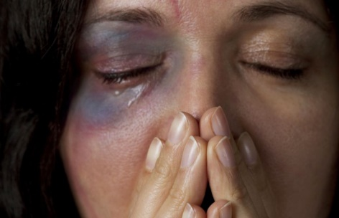
Le Soir 19 01 2021 Les chiffres de l’INSP sont édifiants Les violences faites aux femmes prennent une ampleur inquiétante

Pas de répit pour de nombreuses femmes victimes de violences. La collecte de données effectuée par l’Institut national de santé publique (INSP) lève le voile sur un pan de leurs souffrances. Les victimes sont souvent jeunes, mariées et travailleuses. Elles sont agressées majoritairement par leur mari, au sein du domicile conjugal. Souvent, faute d’un certificat médical établi dans les règles, elles peinent à faire valoir leurs droits.
Nawal Imès - Alger (Le Soir) - Problème de santé publique et véritable violation de l’intégrité physique, les violences faites aux femmes ont fait l’objet d’une étude de la part de l’Institut national de santé publique. Elle a concerné toutes les femmes victimes de violences consultant les services de médecine légale, de gynécologie et des urgences au niveau des hôpitaux de cinq wilayas, à savoir Oran, Alger, Blida, Médéa et El-Oued durant l’année 2018.
La collecte des informations a été effectuée par des médecins légistes, des gynécologues et des urgentistes ainsi que des sociologues, des psychologues et des médecins généralistes. Au total, 5 700 femmes victimes de violences ont été comptabilisées avec 90% des données collectées dans le service de médecine légale. 60% des femmes ont consulté sous réquisition pour violences, contre 37,9% qui consultent spontanément. Analysant les données collectées, les enquêteurs de l’INSP révèlent une prédominance dans la tranche de 25-34 ans qui représente une fréquence de 31% des femmes consultantes.
52% des femmes agressées sont mariées avec une moyenne de deux enfants, 30% sont célibataires, 11% sont divorcées et 4% sont veuves. En matière d’instruction, 32% des femmes ont un niveau d’instruction moyen, 19% primaire et 11% sont des universitaires. 26% sont des femmes travailleuses contre 17% de femmes au foyer.
Selon les statistiques de l’INSP, l’agression se déroule au domicile dans 53% des cas, les lieux publics sont en cause dans 33% des cas, puis celles commises en milieu du travail dans 3% alors que le milieu scolaire est en cause dans 2% des cas.
L’agression a souvent lieu le soir, entre 17h et 20h. 23% des violences faites aux femmes sont causées par les maris. Les voisins et les frères figurent en bonne position. L’âge moyen de l’agresseur déclaré est de 36 ans. Dans 37% des cas, les agresseurs ont fait des études, 5% sont universitaires et 5% sont sans instruction. 13% des victimes ont déclaré que l’agresseur est fonctionnaire. Les agressions physiques représentent la majorité des violences déclarées à hauteur de 98%, viennent ensuite les agressions psychologiques (8%) et les agressions sexuelles (4%).
Les agressions physiques sont représentées dans leur totalité par des coups et blessures volontaires, alors que les agressions psychologiques sont à leur tour représentées par des signes d’angoisse et de choc émotionnel. Si 99,8% ont bénéficié d’une prise en charge médicale, seules 28% d’entre elles ont bénéficié de consultation psychologique. Dans 43,5% des cas, le certificat médical n’a pas été délivré pour la victime, alors que l’incapacité totale de travail est en moyenne de 6 jours.
Très souvent, les coups reçus entraînent «une perte d’autonomie ou perte d’une fonction particulière, à l’instar de la perte d’un œil ou la paralysie d’un membre. Malheureusement, dans 32% des certificats médicaux, l’ITT n’a pas été mentionnée, privant les victimes d’une preuve à faire valoir. Une situation qui révèle souvent le manque de formation des personnes qui accueillent les victimes.
Nawal Imès

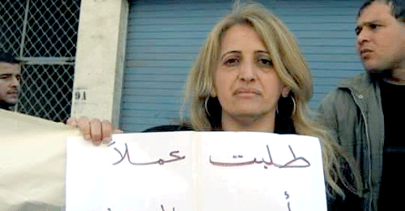
El Watan 19 01 2021 Tribunal de Mostaganem : Dalila Touat condamnée à 18 mois de prison ferme
PHOTO : D. R. - Dalila Touat

Sévère condamnation au tribunal de Mostaganem contre une activiste. Dalila Touat, enseignante de physique de 45 ans, a été condamnée à 18 mois de prison ferme assortie d’une amende pour ses publications sur les réseaux sociaux, a annoncé le Comité national de libération des détenus (CNLD).
Le parquet avait requis deux ans de prison ferme assortis d’une amende de 300 000 DA à l’encontre de l’enseignante, lors de son procès le 11 janvier, pour les chefs d’inculpation d’«outrage à corps constitué», «diffamation et publications portant atteinte à l’ordre public».
L’activiste a été placée sous mandat de dépôt le dimanche 3 janvier, après sa comparution immédiate au tribunal de Mostaganem.
Porte-parole des chômeurs, l’enseignante, en grève de la faim depuis son incarcération (deux semaines), «est accusée d’avoir incité les citoyens à ne pas voter lors du référendum sur la Constitution (1er novembre 2020) et outrage à un fonctionnaire dans l’exercice de ses fonctions», signale le CNLD. Le verdict a provoqué une large indignation sur les réseaux sociaux.
Une vidéo diffusée montre la mère de Dalila Touat en pleurs. «C’est elle qui s’occupait de moi. Je n’ai qu’elle à mes côtés», dit la mère éplorée.
Militante du mouvement populaire, Fatma Boufenik considère que la condamnation de l’activiste s’inscrit dans «un processus de harcèlement depuis 2011 par ce système». «Dans le mouvement des chômeur(e)s (Dalila Touat) est un leader de la trempe de Tahar Belabbas (qui s’est exilé) et de Gasmi Mohad (sous les verrous à la prison d’Adrar). Mes pensées vont à sa maman ! Dalila a fait son choix, elle l’a réaffirmé haut et fort lundi 11 janvier et savait qu’elle risquait de payer cher sa détermination pour ses convictions. Depuis le 3 janvier 2021, elle est en grève de la faim et on risque de la perdre malheureusement», s’offusque Mme Boufenik dans un post sur sa page Facebook.
Le dossier de Nekkaz devant la Chambre d’accusation
A Mostaganem, une autre activiste, Souria Belghoul, a été convoquée hier par la police. «Elle sera présentée devant le juge d’instruction mercredi 20 janvier, à la suite de la vidéo lors du mariage de Abdelhafid Ferrah (quelques jours après sa sortie de prison)», signale le CNLD.
Il est à préciser, par ailleurs, que des procès de manifestants du mouvement populaire ont été recensés par le CNLD. A Oran, 14 manifestants poursuivis en justice ont bénéficié de la relaxe.
Le parquet avait requis 6 mois de prison ferme à leur encontre, lors de leur procès qui s’est tenu le 21 décembre 2020, au tribunal de Fillawsen (Oran).
Il s’agit du procès de Jamila Loukil (journaliste à Liberté), Noureddine Guellil, Kacem Saïd, Kaddour Chouicha, Abdelhadi Abbas, Walid Belkacem et sept autres personnes, détaille le CNLD qui précise que les prévenus étaient poursuivis pour «attroupement non armé» et «trouble à l’ordre public».
A la cour d’Alger, la chambre d’accusation examinera demain la demande de liberté provisoire du détenu Rachid Nekkaz, a annoncé Me Heboul Abdellah. Pour rappel, la même chambre a rejeté la demande de mise en liberté provisoire du détenu après l’étude du dossier le 11 novembre.
Nekkaz est en détention provisoire depuis le 4 décembre 2019. Il est poursuivi pour «incitation à porter des armes contre des représentants de l’Etat» (criminelle), «incitation à attroupement non armé» et «publication sur Facebook pouvant porter atteinte à l’intérêt national» (correctionnelle).

IDDIR NADIR

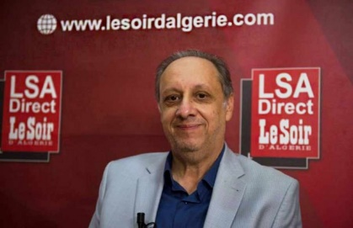
Le Soir 19 01 2021 SOUFIANE DJILALI, PRÉSIDENT DE JIL JADID :«Le Hirak doit partir à l’assaut des institutions élues»

Le président de Jil Jadid estime que le mouvement populaire du 22 février 2019 doit céder la rue pour prendre d’assaut les institutions élues à l’occasion des élections législatives puis locales anticipées prévues dans l’agenda présidentiel.
M. Kebci - Alger (Le Soir) - Le président du parti Jil Jadid estime que le mouvement populaire du 22 février 2019 se doit de «laisser l’expression de la rue pour partir à l’assaut des institutions élues» à l’occasion des prochaines élections législatives et locales anticipées prévues dans la feuille de route du chef de l’État.
Certes, affirmait Soufiane Djilali, hier lundi, au forum du quotidien Le Courrier d’Algérie, «il est difficile de percevoir une quelconque évolution mais petit à petit, des fondamentaux commencent à se dessiner». Avec, selon lui, la nouvelle Constitution qui a «charrié des données réelles», et ce, indépendamment du niveau de participation enregistré lors du référendum du 1er novembre écoulé à l’occasion duquel, et c’est là l’essentiel, selon lui, «le pouvoir a donné les vrais chiffres, ce qui est important pour la suite».
Une suite faite «d’étapes» à l’effet, a-t-il expliqué, de «prendre en charge ce niveau de défiance citoyenne avec comme corollaires, une gouvernance politique qui s’est effondrée à travers les hommes mais également l’état d’esprit de la population à l’égard de l’acte politique».
Ce qui fait que de nombreux jeunes, dont beaucoup d’activistes de la révolution du sourire, veulent être des citoyens actifs, voire des acteurs politiques. Aussi, a encore noté Soufiane Djilali, «le pouvoir a été obligé de s’ouvrir, d’accepter de nouvelles règles de jeu». D’où son appel au mouvement populaire à ce qu’il cède l’action de rue au profit d’une intégration des institutions élues selon des «normes à suivre». Un processus que les partis, selon le président de Jil Jadid, ont le devoir «d’accompagner» pour canaliser ces «sources intarissables d’énergie».
Pour lui, «les prochaines élections doivent être l’occasion d’un apport de nouvelles idées, de sang neuf». Ces normes, dont justement le projet de loi portant amendement du code électoral. Un chantier dont le brouillon établi par le comité d’experts chargé par le chef de l’État est en passe d’être remis aux partis pour d’éventuels enrichissements. Ce texte constitue, selon Soufiane Djilali, un «premier pas vers ce nouveau régime que nous appelons de tous nos vœux. Un ‘’État de droit’’», précise le président de Jil Jadid, qui considère que bien de dispositions de ce projet de loi peuvent être «intéressantes». Dont l’adoption du mode de la proportionnelle avec une liste ouverte qui est à même, selon lui, de «mettre fin au phénomène de l’achat des têtes de listes électorales». Chaque candidat indépendamment de sa position sur sa liste peut ainsi prétendre à un siège électoral.
Par ailleurs, le président de Jil Jadid estime que les Algériens doivent apprendre à se parler et à faire des compromis car, selon lui, se regarder tout le temps en chiens de faïence n’est pas rentable.
Pour lui, «il ne faut surtout pas lier sa propre existence à la disparition de l’autre» et il ne faut pas faire de la division une «religion», regrettant que la classe politique «ne soit pas prête à cela».
Mohamed Kebci

Algerie1.com 23 01 2021 Le FFS rejette l‘agenda politique du pouvoir et réclame des mesures d’apaisement
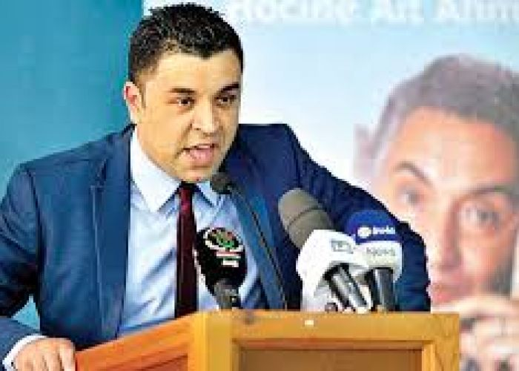

La Direction du FFS, représentée par Hakim Belassel, membre de l’Instance présidentielle et le Premier secrétaire, Youcef Aouchiche, ont procédé samedi à l’installation de la Commission administrative de la fédération d’Alger, indique samedi le parti sur sa page facebook précisant que « Cette rencontre organisée au siège national du parti a été l'occasion de revenir sur plusieurs questions d'actualité et sur la convention politique nationale que prépare le parti. »
Le Premier secrétaire, faisant allusion à la loi organique relative au mode électoral, et sans confirmer si le parti a reçu une copie, a estimé que « Les élections quel que soit leur niveau, les lois qui les régissent, ne constituent pas à une solution à la crise politique algérienne ».
Youcef Aouchiche pose des préalables au processus électoral, en insistant sur « les mesures d’apaisement, l’ouverture des champs politiques et médiatiques et la levée de toutes les entraves sur l’exercice des libertés ».
Pour le Premier secrétaire du FFS, « Tout agenda politique qui ne prends pas en considération ces préalables, est voué à l’échec », appelant par ailleurs à « l’ouverture d’un dialogue politique inclusif consensuel qui aura la charge de définir les instruments d’un changement réel, loin des fuites en avant qui vont accentuer l’état de crise actuelle ».

Par Nabil Semyane|

L’expression 23 01 2121 Ils ont purgé leur peine de prison

Tadjadit et deux autres Hirakistes libérés.

Mohamed Tadjadit et deux autres Hirakistes, Noureddine Khimoud et Abdelhak Ben Rahmani ont été libérés avant-hier, jeudi, de la prison d'El Harrach après avoir purgé leur peine. Ils ont été libérés de fait après que le juge du tribunal de Bab El Oued a prononcé des peines correspondant à la période qu'ils ont passée sous les verrous. Mohamed Tadjadit a été condamné à 6 mois de prison dont 4 mois ferme et 2 mois de sursis assortis, d'une amende de 200 000 DA Noureddine Khimoud à 4 mois de prison ferme assortie d'une amende de 50 000 DA et Abdelhak Ben Rahmani à 3 mois de prison ferme assortie d'une amende de 100 000 DA.Les désormais ex-détenus ont été poursuivis pour «incitation à attroupement non armé», «publications sur les réseaux sociaux pouvant porter atteinte à l'unité nationale», «atteinte au président», «atteinte à l'unité nationale», «outrage à corps constitué» et «exposition de la vie d'autrui au danger, en incitant à un attroupement en période de confinement».
Ces trois détenus avaient entamé, le 27 décembre dernier, une grève de la faim pour protester contre les conditions de leur détention et la prolongation de leur mandat de dépôt.

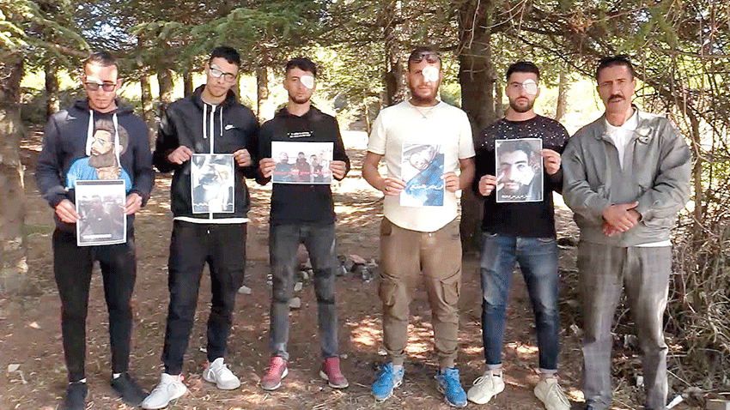
El Watan 24 01 2021 Blessés lors des manifestations : Les «éborgnés du hirak» dans le désarroi
Blessées lors des manifestations du hirak, les victimes, une douzaine, ont perdu l’usage d’un œil. Ils réclament la reconnaissance par l’Etat de leur invalidité et une prise en charge «immédiate» de leurs blessures.
Les manifestants blessés lors du hirak sont dans le désarroi. Les victimes, éborgnées lors des manifestations, souffrent de l’absence d’une reconnaissance par l’Etat de leur invalidité et d’une prise en charge «immédiate» de leurs blessures.
«Nous sommes désemparés. Pour nous faire opérer en Algérie, nous n’avions pas trouvé une clinique à cause de la pandémie due à la Covid. Nous avons pu avoir des rendez-vous pour des interventions dans des cliniques en France et en Espagne, mais le problème des visas s’est posé pour nous. Moi, personnellement, j’ai eu un refus de visa. Et même pour aller en Tunisie, les frontières sont fermées. Nos cas s’aggravent. Les médecins nous ont dit que si nous ne subissons as une opération dans l’immédiat, la structure de l’œil sera irrémédiablement perdue. Une prothèse sera alors difficile à placer», s’alarme Anis Meziane, étudiant âgé de 22 ans, qui a perdu l’usage de son œil gauche.
Blessées lors des manifestations contre l’élection présidentielle du 12 décembre 2020, les victimes, originaires des wilayas de Bouira, Boumerdès, Tizi Ouzou et Béjaïa, ont perdu un œil et souffrent d’autres blessures (fractures du crâne, du plancher orbital, des mâchoires, etc.)
A ce jour, une douzaine de victimes (neuf éborgnés, un blessé à la mâchoire et un décès) ont été recensées. «Il y a eu le cas du jeune asthmatique Ouamara Karim, décédé après un jet de gaz lacrymogène aux Issers. Il y a tous les éborgnés, chacun selon la gravité et la nature de sa blessure. Mais il y a eu aussi d’autres victimes à Oran et d’autres cas encore qu’on est en train d’étudier», précise Meziane. La situation des éborgnés est d’autant plus compliquée qu’ils ont une situation sociale «très fragile».
«Ce sont tous des cas sociaux. Djemai Amazigh, 22 ans, subvenait aux besoins de sa famille. Dahmouni Lounis, 22 ans, souffre gravement. Dib Rabah, 31 ans, a eu un choc terrible. Omar Ouchen, hospitalisé en France, n’a pas vu sa fille», s’offusque Meziane, qui affirme que sa mère, malade chronique, a été hospitalisée après son accident et «a attrapé d’autres maladies lors de son séjour à l’hôpital».
Le 23 décembre 2020, un Comité national des victimes du hirak (CNV) a été créé à Alger. Regroupant les victimes et des accompagnateurs (avocats, médecins, journalistes, etc.), le collectif s’est donné pour objectif premier l’élaboration et la mise à jour d’une liste nationale de victimes.
Il a également pour mission d’assurer une prise en charge médicale des victimes, la distribution des aides financières à eux et leurs familles, selon leur degré de nécessité, et de veiller à ce que ces aides soient dépensées à bon escient, précise un document du CNV, dont El Watan détient une copie.
Des collectes d’argent sont engagées périodiquement par les Algériens, à l’intérieur du pays et à l’étranger. Certaines victimes ont ainsi pu être prises en charge. «Il y a le cas de deux blessés, un en France, qui a pu terminer ses soins, et un autre en Espagne, hospitalisé à ce jour. Des blessés ont subi des opérations, alors que cinq autres n’ont pas commencé leurs soins à ce jour. Les devis des hôpitaux, chacun selon la gravité, sont de 5000 à 8000 euros», précise Meziane, coordinateur du CNV.
IDDIR NADIR

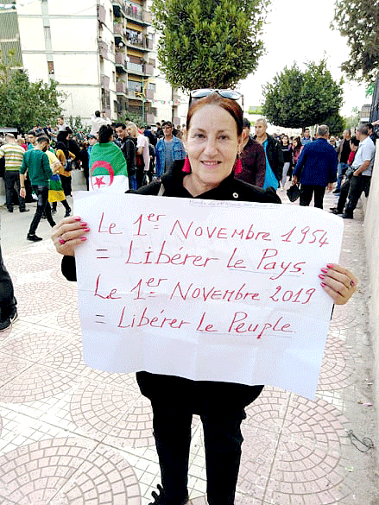
El Watan 24 01 2021 Ourida Lounis. Avocate : « Nous plaidons pour la réhabilitation des victimes»

– Un Comité national des victimes (CNV) de la révolution du 22 Février 2019 a été créé en décembre dernier. Pourriez-vous nous en dire davantage ?
Ce comité a été créé en vue de recenser au niveau national tous les blessés ayant perdu l’usage de l’œil, suite aux affrontements entre manifestants et forces de l’ordre, lors des dernières élections présidentielles (2019).
Dès sa création, le 23 décembre 2020, le comité a pris position contre l’oubli des victimes, ayant subi des préjudices pour la construction d’une Algérie libre et indépendante, et l’instauration d’un Etat de droit.
S’agissant du mode de fonctionnement de ce Comité national des victimes, ce dernier est structuré de la manière suivante : les victimes qui sont des membres à part entière et les accompagnateurs composés d’avocats, experts médecins, psychologues, journalistes, militants.
Grâce à leurs domaines de compétence, ces derniers assisteront les victimes durant leur réhabilitation. L’assistance de ces accompagnateurs est bénévole.
Le comité a été fondé pour soutenir les blessés ainsi que leurs familles : il s’agit d’abord d’élaborer et de mettre à jour une liste nationale des victimes de la révolution populaire du 22 Février 2019, et de leur assurer une prise en charge médicale jusqu’à leur réhabilitation.
Il est à préciser qu’on a veillé de près sur la définition du mot «victime», pour éviter toute situation qui prête à équivoque. On a à cet effet inscrit le principe de victime pour l’Algérie dans la conception du présent comité et on a mis l’accent sur le lien entre la victime, le préjudice subi et la révolution du 22 Février 2019.
Le principe de victime pour l’Algérie vient pour revendiquer le rattachement entre le préjudice subi par la victime et le projet de construction d’une Algérie libre et indépendante. Par conséquent, toute victime qui se manifeste durant cette noble révolution, son dossier sera étudié, avec soin et précision, pour justement situer le rapprochement.
– Des plaintes ont été déposées par les victimes au niveau des tribunaux. On croit savoir qu’elles ont été entendues. A ce jour, aucune suite n’a été donnée à ces plaintes. Qu’en est-il au juste ?
Des plaintes ont effectivement été déposées, le suivi se fait, des victimes ont été déjà convoquées, dont Dib Rabah, qui a été orienté par le tribunal de Bouira pour une expertise. Les enquêtes ouvertes par les tribunaux se déroulent selon le processus judiciaire normal.
Pour le moment, la plainte est une procédure de base jusqu’à obtention d’un renvoi devant le tribunal. La victime aura ainsi la qualité de partie civile devant le juge pénal, et peut le cas échéant formuler ses demandes par l’intermédiaire de ses avocats. Le juge pénal devra alors citer l’agent judiciaire du Trésor, en sa qualité de représentant de cette institution à l’effet d’indemniser la victime.
Dans le cas où la plainte s’avère sans suite, et classée, nous allons opter pour une autre procédure en matière administrative, cette dernière consiste à saisir le juge administratif pour mettre en avant la théorie de la responsabilité sans faute. Cela veut dire que le juge qui sera saisi va s’intéresser de près à l’organe principal responsable pour le condamner à réparer la victime.
– En plus des plaintes devant les tribunaux compétents, votre comité s’est adressé au ministère de la Solidarité. Ce dernier a-t-il répondu favorablement à vos demandes ?
Les demandes adressées par les victimes au ministère de la Solidarité ont été reçues avec accusé de réception (prise en charge médicale et octroi d’une pension de cécité). Nous sommes optimistes quant à la réponse qui sera réservée à nos demandes.
IDDIR NADIR

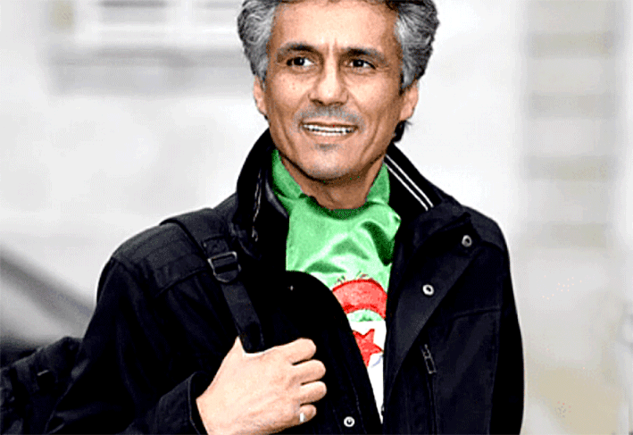
El Watan 27 01 2021 Justice : Nekkaz transféré à El Bayadh

L’activiste politique Rachid Nekkaz a été transféré, hier, de la prison de Koléa (Tipasa) à celle de Labiod Sidi Cheikh (El Bayadh), annonce le Comité national pour la libération des détenus (CNLD).
«Transfert, sans avertir ses avocats ni sa famille, de Rachid Nekkaz de la prison de Koléa à la prison Labiod Sidi Cheikh, située dans la wilaya d’El Bayadh (32) et non pas Aflou (Laghouat)», précise le comité dans une alerte publiée, en fin d’après-midi d’hier, sur sa page Facebook.
Les défenseurs de Nekkaz s’interrogent sur les raisons d’une telle décision : l’instruction du concerné, toujours en détention préventive, est en cours, et son transfert ne devrait pas lui assurer une défense juste.
«L’avocat Abdelkader Chohra, un des membres du collectif de défense du militant et détenu politique Rachid Nekkaz, m’a affirmé que Abdallah, le frère de Rachid, est venu lui rendre visite à la prison de Koléa. Il a dû patienter longtemps pour être informé que son frère a été transféré très tôt le matin à la prison de Laghouat (Aflou). Quelle est la partie qui a ordonné son transfert, et pourquoi ? Il est toujours en détention préventive et (son dossier) en phase d’instruction. Est-ce une guerre psychologique qu’on veut mener contre les prisonniers ? Est-ce un plan pour atteindre le collectif de défense ? Ou est-ce une déclaration de guerre sachant que Nekkaz est arrêté arbitrairement ?» s’interroge Fodil Boumala.
Advertisements
Arrêté le 4 décembre 2019, Nekkaz a été poursuivi pour «incitation à porter des armes contre des représentants de l’Etat», «incitation à attroupement non armé» et «publication Facebook pouvant porter atteinte à l’intérêt national».
La dernière demande de liberté provisoire a été rejetée, le 20 janvier, par la chambre d’accusation près la cour d’Alger.
En décembre 2020, les avocats de Nekkaz avaient dénoncé décision jugée «illégale» de sa détention, se référant en cela à l’article 128 du code de procédure pénale.
Réagissant à la déclaration des avocats, le ministère de la Justice a qualifié la prorogation de la détention provisoire du détenu de «parfaitement légale». «L’ordonnance du juge d’instruction frappée d’appel dans le cas d’espèce est une ordonnance de règlement et une telle ordonnance, au sens de l’article 166 du code de procédure pénale, au cas où elle venait à être portée devant la chambre d’accusation, alors que le prévenu faisait l’objet d’une détention provisoire, le mandat de dépôt ou d’arrêt décerné à son encontre par la juridiction d’instruction continue à produire ses effets jusqu’à ce qu’il ait été statué par la juridiction du renvoi ; par statuer, il y a lieu d’entendre rendre une décision sur le fond», avait expliqué le département de Zeghmati dans un communiqué rendu public le 13 décembre 2020.
Le 23 décembre, Nekkaz a dénoncé, via sa page Facebook, ses conditions d’incarcération. Le lendemain, il a même proposé une «aide financière pour le budget alimentaire de la prison de Koléa».

IDDIR NADIR

Liberté 28 01 2021 IL VIENT DE PASSER SON DIXIÈME MOIS À LA PRISON DE KOLÉA

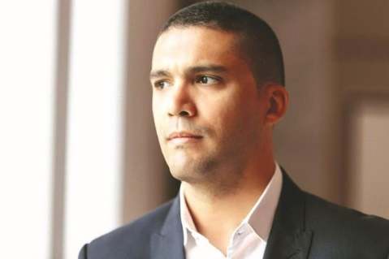
Khaled Drareni “n’est pas dans une démarche alarmante”

Dix mois déjà depuis que le journaliste Khaled Drareni est incarcéré à la maison d’arrêt de Koléa.
Fondateur du site d'information en ligne Casbah Tribune et correspondant de la chaîne TV5 Monde, Khaled, pour rappel, a été condamné à deux ans de prison ferme pour “incitation à attroupement” et “atteinte à l'unité nationale”. Rien, pour le moment, n’indique qu’il y aurait un geste d’apaisement à son égard, malgré les nombreux appels et la mobilisation suscités autour de son incarcération jugée “arbitraire”.
Son collectif d’avocats, qui a introduit un pourvoi en cassation, est toujours en attente d’une réponse qui tarde à venir. En attendant, des informations contradictoires circulent à propos de son état de santé et des conditions de son emprisonnement qui, selon Ramdane Taâzibt, cadre du PT, sont “intenables” et “inacceptables” : “Khaled Drareni est affaibli par plus de 300 jours d'incarcération absolument arbitraire, il a énormément perdu de poids.
Sa santé est pour le moins fragilisée. Il n'a pas reçu de vêtements chauds en temps réglementaire comme tous les détenus”, a-t-il confié, et dénonce sur sa page Facebook : “Khaled Drareni une victime d'une politique répressive aveugle.” Contacté hier par nos soins, Taâzibt persiste et signe : “Tout ce qu’il a publié est la pure vérité qu’il détient de la bouche même de personnes de l’intérieur de la prison et de ceux qui ont vu Khaled Drareni récemment.”
Taâzibt souligne que “rien ne peut justifier l'acharnement à briser des jeunes, des familles. Quel message renvoie-t-on à la jeunesse algérienne en jetant un jeune journaliste brillant, compétent, mrabi, fils de moudjahid, neveu de chahid en prison”. Il s’interroge, aussi, sur “tant d’injustice” qui “affecte Khaled, sa famille, celles de tous les détenus politiques et d'opinion, celles infligées à leurs proches amis collègues... ? Aucun détenu politique ou d'opinion ne doit rester en prison”.
Taâzibt ne manquera pas de faire remarquer qu’“il ne cherche pas la contradiction avec les avocats de Khaled Drareni ni à remettre en question ce qu’ils déclarent”. Il pose ainsi la question de savoir “s’il faut garder le silence sur ces conditions d’emprisonnement pour X raisons ou doit-on agir ?”. Le militant PT reste, toutefois, convaincu des efforts des avocats dont il salue le travail remarquable. Il se trouve que le collectif d’avocat de Khaled Drareni a un tout autre avis sur la question. C’est du moins le cas de Me Zoubida Assoul qui ne partage pas du tout ces informations jusqu’à les infirmer.
Contacté hier, l’avocate explique : “Les conditions dans lesquelles se trouve Khaled Drareni sont ce qu’elles sont et c’est normal. Il est en prison et non dans un hôtel 5 étoiles. Mais de là à dire qu’il subit un traitement inacceptable, je ne suis pas d’accord.” Elle poursuit : “Certes, je fais partie de son collectif d’avocats et je ne fais que répéter ce qu’il veut bien m’apprendre, mais je doute fort qu’il en soit autrement.”
Zoubida Assoul, dont la dernière visite à son client remonte à deux semaines, s’obstine à répéter : “Khaled ne s’est jamais plaint de mauvais traitements. Il a toujours dit que les agents de l’établissement pénitentiaire ont de la considération pour lui. Il a, certes, maigri, mais lorsqu’on est privé de sa liberté, il est normal qu’on en pâtisse, mais Khaled n’est pas dans une démarche alarmante.”

Nabila Saïdoun

El Watan 28 01 2021 Alors que le phénomène des féminicides prend de l’ampleur : Une journaliste de TV4 retrouvée morte à son domicile

Le phénomène des féminicides prend de plus en plus d’ampleur en Algérie, la liste macabre s’allonge dramatiquement année après année.
Dernière victime en date : une journaliste de la chaîne publique TV4 Tamazight, Tinhinane Laceb, a été retrouvée morte à son domicile, selon TV4. L’auteur présumé du meurtre serait son époux. Aucune précision n’a été fournie sur les circonstances de ce crime. Il s’agit du premier cas de féminicide de l’année 2021.
«Algérie Féminicides», un compte Facebook qui pallie l’absence de statistiques officielles en faisant un travail de veille, a recensé 54 cas de meurtre de femmes pour la seule année 2020, contre 75 en 2019. Un chiffre qui fait froid dans le dos et bien en dessous de la réalité, selon les initiatrices du projet. Face à ce phénomène des plus inquiétants, des militantes des droits des femmes, qui déplorent une «absence de volonté politique», réclament la mise en place d’une nouvelle politique de lutte contre les violences faites aux femmes.
«La loi existe pour protéger les femmes. Elle dissuade, condamne et emprisonne pour tous les actes cités par le code pénal, particulièrement le meurtre. Ce qui nous manque, ce sont les mécanismes étatiques de prise en charge. Avec ce dernier et horrible féminicide, j’espère qu’il y aura un sursaut étatique», a déclaré Nadia Ait Zaï, avocate et militante pour les droits des femmes, jointe hier par téléphone.
«Il y a une urgence. Il faut qu’on revienne rapidement vers l’élaboration de la stratégie nationale de lutte contre les violences faites aux femmes, parce c’est elle qui va supporter les mécanismes d’éloignement du mari du domicile conjugal lorsqu’il est signalé. Il faut aussi des ordonnances de protection et d’éloignement», a-t-elle réclamé, déplorant le blocage au niveau du ministre de la Solidarité nationale d’un projet de lutte contre les violences faites aux femmes. «Il faut qu’il le ressorte. Il y a urgence, alors que nous avons enregistré plus 60 féminicides. Qu’attendons-nous encore pour agir ?» s’est-elle demandé.
Prise en charge des plaintes
La directrice du Ciddef a appelé le président Tebboune, «étant le garant de la protection des Algériennes», de «donner des instructions pour que les violences faites aux femmes soient prises au sérieux par tous les services de l’Etat». Outre la formation des policiers en matière de prise en charge des plaintes, Nadia Aït Zai a exhorté l’Etat à consentir davantage d’efforts en vue d’un changement de mentalités et de comportements sociétaux au sujet des violences faites aux femmes.
Pour sa part, Fadila Boumendjel-Chitour, du réseau Wassila, qui a dénoncé vivement le meurtre de la journaliste de la Télévision algérienne, a expliqué que la flambée des cas de violences faites aux femmes en Algérie tire son origine dans la non-application de la loi de 2015 criminalisant les violences faites aux femmes.
«Il y a un fossé entre les textes de loi et leur application sur le terrain. Hélas, il n’y pas eu de textes d’application concernant les sanctions. Il n’y a pas de stratégie de protection des femmes, qui leur permettrait d’avoir accès facilement aux commissariats pour déposer leurs plaintes. Il n’y a pas aussi d’accueil spécifique dans les services de santé. Elles n’ont pas eu l’accueil espéré au niveau des tribunaux, où il devrait aussi y avoir un guichet pour traiter ces cas de violences», a fustigé la présidente du réseau Wassila. Elle a aussi déploré l’absence de la culture d’alerte ou de signalement des violences dans l’entourage professionnel et familial des victimes.
Notre interlocutrice a exhorté les autorités à assurer le suivi «immédiat et urgent» des lois promulguées. «Il faut une politique publique, qui revoit cette loi et supprime la clause du pardon, qui prenne en charge tous les aspects des violences faites aux femmes et donne les moyens à tous les intervenants qui accompagnent ces femmes afin de véritablement pouvoir les protéger. Cela commence au niveau des commissariats de police avec des gens formés. Les juges doivent être spécialisés dans la victimologie. Lorsque l’on mettra cela en place, ce jour-là, on parlera de volonté politique sur le terrain visant à protéger les femmes», a plaidé Fadila Boumendjel-Chitour.
Début octobre dernier, la mort de la jeune Chaïma, suivie depuis de la découverte de trois autres corps de femmes, a mobilisé l’opinion publique sur internet et dans la rue. L’émoi provoqué par ces féminicides a incité un groupe d’actrices algériennes à lancer une campagne de sensibilisation sur les réseaux sociaux contre les violences faites aux femmes.
Alors que la remise en cause du moratoire sur les exécutions, appliqué en Algérie depuis 1993, divise la société, le président Tebboune a ordonné l’application des peines maximales, sans possibilité d’allégement ou de grâce, contre les auteurs de crimes d’enlèvement de personnes «quels qu’en soient les tenants et les aboutissants».

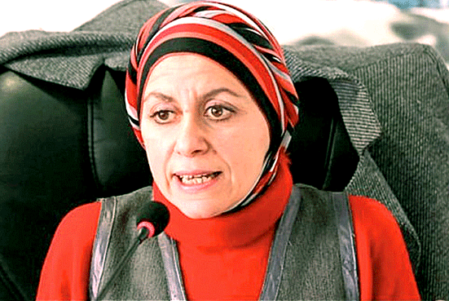
El Watan 28 01 2021 Louisa Dris-Aït Hamadouche. Politologue : «La crise de la représentativité ne se réglera pas seulement par des lois»
– Le projet de révision de la loi électorale, tel que présenté dans sa première mouture, participera-t-il, selon vous, à rendre leur crédibilité aux élections en Algérie ?
La crédibilité d’un scrutin ne dépend pas uniquement de la loi électorale. Dans l’absolu, même si cette loi établissait un régime électoral proche de la perfection (ce qui n’est pas le cas), elle ne suffirait pas à garantir cette crédibilité. En effet, cette crédibilité commence techniquement par la garantie des libertés individuelles et collectives et par l’ouverture de l’espace public et médiatique au pluralisme de la société.
Tout cela doit être garanti par la force et l’impartialité d’une justice indépendante, qui veille à appliquer la loi, même imparfaite, pour tous. La crédibilité d’un scrutin a besoin que l’opinion publique soit convaincue que l’alternance politique est possible, sans violence ni fraude. Une élection se fait dans un contexte adéquat et avec un certain état d’esprit. La confiance précède l’acte de voter.
Or, cette loi est perçue comme le maillon supplémentaire d’une approche entamée le 2 avril 2019 et dans laquelle les scrutins successifs continuent d’être considérés comme un moyen de perpétuer le statu quo politique.
Cette approche traduit moins la volonté des gouvernants de casser le soulèvement populaire de février 2019, qu’à leur traditionnel recours aux élections pour renouveler leur base sociale. Cette loi n’est pas susceptible de rétablir la confiance qui manque à une élection crédible.
– Il y a, dans ce projet de loi, une série d’articles stricts pour le contrôle du financement des campagnes électorales. Cela est-il suffisant, d’après vous, pour rationaliser le rapport entre le monde politique et celui des affaires ?
Il y a effectivement un élément nouveau intéressant qui concerne la traçabilité des contributions financières. C’est un élément tellement évident et dont la mise en exergue traduit le retard de l’Algérie dans le domaine des paiements tracés. En ce qui concerne les contributions des entreprises, désormais interdites, le débat est loin d’être tranché. Aucun régime démocratique n’a interdit le financement des campagnes électorales par des entreprises privées.
Car le financement privé est la garantie de l’autonomie de l’acteur politique à l’égard des gouvernants. Sans autonomie, pas d’alternance. Par contre, dans les démocraties, ces financements sont souvent plafonnés et toujours contrôlés. Pourquoi ne pas avoir opté pour cette formule ? La réponse vient peut-être du fait que la loi vise moins la rationalisation et la moralisation de la vie politique que son contrôle économique.
D’ailleurs, le fait que le gouvernement prenne en charge la moitié des dépenses des candidats indépendants de moins de 35 ans est elle aussi problématique.
Compte tenu du contexte politique fait de défiance, de boycott et de contestation, cette annonce peut facilement être interprétée comme un moyen d’acheter la future base sociale du pouvoir politique. Sans moyen de contrôle strict de ce financement, comment éviter que cette procédure se transforme en «Ansej politique» ?
Les expériences menées par les démocraties dans le monde montrent que la réduction du poids de l’argent (sale ou pas d’ailleurs) dans les élections ne peut être garantie que par des instruments compétents et impartiaux de contrôle en amont et en aval. Cet outil n’existe pas en Algérie, car le comité créé à cet effet dépendra de l’Autorité nationale indépendante des élections (ANIE) qui, comme le prévoie la nouvelle Constitution, n’est pas indépendante de l’Exécutif.
Advertisements
– Le texte de loi accorde davantage de prérogatives à l’Autorité nationale indépendante des élections. Dans quelle mesure cela peut-il participer à la garantie de la neutralité de l’administration ?
Sur le plan strictement technique, l’existence d’une instance indépendante d’organisation des élections peut effectivement constituer un élément favorable, pour peu que cette instance soit effectivement indépendante.
Indépendante implique que ses membres soient élus par leurs pairs et non désignés par l’instance exécutive ; qu’elle soit effectivement maître de l’opération en amont, avec notamment la vérification du fichier électoral pendant l’élection et, en aval, maîtriser le dépouillement des votes, avant d’en annoncer les résultats.
Pour qu’une telle instance soit autonome de l’administration, elle doit mobiliser une ressource humaine quantitativement importante et formée pour cette mission. Cela prend entre 6 mois et un an au minimum. La situation actuelle ne correspond pas du tout à ce schéma.
D’ailleurs, le comité indépendant nouvellement créé sera chargé de l’audit, notamment sur le financement de tout le processus de la campagne électorale.
Or, ce comité sera mis sous la tutelle de l’ANIE qui, elle-même, est sous la tutelle de l’Exécutif. Ce comité n’aura donc pas les moyens de fonctionner comme un instrument de contrôle qui nécessite l’autonomie totale des acteurs impliqués dans l’opération électorale. On ne peut pas être juge et partie.
– Les listes des candidats aux Assemblées populaires communales (APC) doivent impérativement (pour les communes de plus de 20 000 habitants) garantir la parité hommes-femmes. Le tiers de la liste doit être composé de jeunes ayant moins de 35 ans. La politique des quotas peut-elle avoir un sens, selon vous, compte tenu de la réalité de la configuration de la politique algérienne ?
Il existe deux aspects dans votre question. Le premier concerne la politique des quotas. Elle s’appliquait pour les femmes. Elle concernera aussi les moins de 35 ans pour un tiers. Dans l’absolu, la discrimination positive est utilisée pour compenser l’inégalité des chances des individus à parvenir à un objectif déterminé.
Le quota est supposé ramener de la justice là où l’égalité est absente. Elle a montré des effets positifs dans un certain nombre de situations dans le monde, à condition que les préalables soient effectivement réunis. Ces préalables n’étant pas réunis en Algérie, cette approche est appliquée depuis 2 mandats, sans résultats qualitatifs palpables.
Pourquoi ? La question de la représentativité des femmes et des moins de 35 ans est une partie d’un tout. Le tout est la représentativité citoyenne, électorale. Les conditions objectives de cette dernière ne sont pas réunies.Le deuxième aspect concerne les éléments techniques de la loi. Le classement des candidats dans les listes étant retiré, rien ne garantit que la parité des femmes et le quota des jeunes seront respectés pour les candidats élus.
Il est même probable que les femmes soient les premières victimes du fait qu’il n’est pas fait obligation à l’électeur de voter en fonction de cette parité. Il s’agit donc d’un recul par rapport au tiers de femmes, exigé dans la loi précédente. Je le répète, un recul formel seulement dans le fond, la crise de la représentativité que connaît l’Algérie ne se réglera pas uniquement par des lois.

AMEL BLIDI

El Watan 28 01 2021 Réforme du Conseil de sécurité de l’ONU : L’Algérie relance la demande de l’Afrique

Le représentant permanent de l’Algérie à l’ONU a réitéré la demande de deux sièges permanents au sein du Conseil de sécurité pour l’Afrique.
L’Algérie remet sur la table la question de la réforme des Nations unies en plaidant pour une composante du Conseil de sécurité plus juste. C’est à travers son représentant permanent au sein de l’ONU, l’ambassadeur Sofiane Mimouni, que l’Algérie a relancé cette demande de révision de la composante du Conseil de sécurité de sorte que le continent africain soit dûment représenté.
«Nous partageons l’avis selon lequel toute réforme de l’ONU ne sera complète sans une augmentation de la taille et de la composante du Conseil de sécurité de manière à refléter les réalités géopolitiques actuelles», a-t-il déclaré lors de la première réunion informelle sur la réforme du Conseil de sécurité. Une déclaration reprise par l’agence officielle APS.
Le représentant permanent de l’Algérie à l’ONU a affirmé, selon la même source, que le Conseil de sécurité ne pourrait être réellement représentatif et efficace sans l’élargissement de sa composante à de nouveaux membres issus, notamment de l’Afrique. Aucun pays africain ne siège au sein du Conseil de sécurité.
L’Afrique est le seul continent qui ne dispose pas de représentant permanent au sein de cette instance de décision de l’ONU. Et l’Algérie demande que cette «injustice» soit réparée, considérant que l’attribution au continent africain de sièges permanents est plus que légitime et aiderait à mieux prévenir et régler les conflits qui secouent en grande partie des pays africains.
L’intégration du Conseil de sécurité par un ou deux Etats africains est une revendication qui remonte à de longues années. Pour l’Algérie qui milite depuis des années pour cette réforme, il y a bien nécessité de «réparer l’injustice historique qui affecte le continent africain».
Les deux sièges permanents réclamés par l’Algérie et de nombreux autres Etats africains doivent avoir tous les pouvoirs et droits, y compris celui de veto, que possèdent les cinq autres membres permanents que sont la Chine, la Russie, la France, le Royaume-Uni et les Etats-Unis.
Il faut rappeler qu’en 2005, l’Algérie, le Nigeria, l’Egypte, l’Afrique du Sud et le Burkina Faso ont proposé un Conseil de sécurité composé de 26 membres, dont six nouveaux membres permanents dotés du droit de veto.
Un droit de veto qu’ils n’auront pas immédiatement, mais au bout de 15 ans. «Loin d’être réactive, l’Afrique se veut une force de proposition avec sa vision d’un Conseil rénové, plus démocratique et plus représentatif», avait affirmé Abdallah Baali, en tant que le représentant de l’Algérie à l’ONU à l’époque. Mais cette proposition a rencontré une opposition des autres continents.
Depuis, la question de la réforme du Conseil de sécurité est examinée et débattue régulièrement, sans qu’il y ait de décisions. Il faut préciser que l’Afrique a appelé pour la première fois en 1976 à l’élimination du droit de veto du Conseil de sécurité.

MOKRANE AIT OUARABI

Algerie1.com 31 01 2021 L'activiste du Hirak Walid Kechida quitte aujourd'hui la prison.
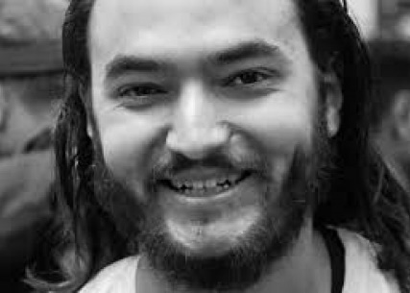
Le tribunal de Sétif a rendu dimanche son verdict en appel dans le procès de l'activiste du Hirak Walid Kechida, condamné à une année de prison dont six mois ferme et six mois avec sursis, et devrait donc quitter aujourd'hui la prison neuf mois aprés sa mise sous mandat de dépôt.
Le procureur du tribunal de Sétif, lors de l'examen de l'appel interjeté par les avocats avait requis le 24 janvier une peine de 3 ans de prison ferme contre Walid Kechida, placé sous mandat de dépôt le 27 avril 2020.
Militant politique et activiste du Hirak et fondateur de la page facebook "Hirak mêmes", Walid Kechida est poursuivi pour "Outrage à corps constitué, atteinte à la personnes du président, atteinte à la force publique dans l'exercice de ses fonctions " .
Par Abbès Zineb

